TRƯỜNG ĐẠI HỌC BÁCH KHOA HÀ NỘI
VIỆN CÔNG NGHỆ THÔNG TIN VÀ TRUYỀN THÔNG
──────── * ───────

ĐỒ ÁN
TỐT NGHIỆP ĐẠI HỌC
NGÀNH CÔNG NGHỆ THÔNG TIN

Mô hình giám sát chức năng dịch vụ lâu dài (persistent service function monitoring) dựa trên phần mềm nguồn mở Zabbix

Sinh viên thực hiện : Nguyễn Ngọc
Lớp: Truyền thông và mạng máy tính – K50
Giáo viên hướng dẫn: TS. Hà Quốc Trung

HÀ NỘI 5-2010

PHIẾU GIAO NHIỆM VỤ ĐỒ ÁN TỐT NGHIỆP

1. Thông tin về sinh viên

Họ và tên sinh viên: Nguyễn Ngọc
Điện thoại liên lạc: 0934249601 Email: all4friends198@gmail.com
Lớp: truyền thông và mạng máy tính Hệ đào tạo: đại học chính quy
Đồ án tốt nghiệp được thực hiện tại: trung tâm mạng thông tin, trường Đại học Bách Khoa
Thời gian làm ĐATN: Từ ngày 21/02/2010 đến 20/05/2010

2. Mục đích nội dung của ĐATN:
- Tìm hiểu các công nghệ quản trị mạng và áp dụng phần mềm quản trị mạng mã nguồn mở vào hệ thống sẵn có.
- Nghiên cứu các mô hình quản trị mạng phổ biến, rút ra các ưu nhược điểm của từng mô hình để đưa vào mô hình áp dụng.
- Đề xuất phương án thử nghiệm kiểm tra tính sẵn sàng chức năng của 1 số dịch vụ mạng
- Rút ra kết luận và đưa ra hướng phát triển của mô hình ứng dụng Zabbix.

3. Các nhiệm vụ cụ thể của ĐATN
- Tìm hiểu các mô hình quản trị mạng, giao thức SNMP
- Triển khai cài đặt và cấu hình Zabbix trên nền hệ điều hành nguồn mở
- Ứng dụng Zabbix vào công việc quản trị mạng
- Xây dựng modul quét dịch vụ thông qua cổng tương ứng
- Xây dựng modul kiểm tra hoạt động của các dịch vụ đó.

4. Lời cam đoan của sinh viên:

Tôi - Nguyễn Ngọc - cam kết ĐATN là công trình nghiên cứu của bản thân tôi dưới sự hướng dẫn của TS Hà Quốc Trung.
Các kết quả nêu trong ĐATN là trung thực, không phải là sao chép toàn văn của bất kỳ công trình nào khác.

Hà Nội, ngày 24 tháng 5 năm 2010
Tác giả ĐATN

Họ và tên sinh viên

5. Xác nhận của giáo viên hướng dẫn về mức độ hoàn thành của ĐATN và cho phép bảo vệ:

Hà Nội, ngày tháng năm
Giáo viên hướng dẫn

TS Hà Quốc Trung
TÓM TẮT NỘI DUNG ĐỒ ÁN TỐT NGHIỆP

Nội dung đồ án gồm 5 phần chính:
- Tổng quan
  - Nêu sơ lược khái niệm quản trị hệ thống
  - Giới thiệu về giao thức SNMP trong quản trị hệ thống và mạng

- Công nghệ quản trị mạng
- Nói về 1 số mô hình quản trị mạng nổi tiếng trên thế giới như mô hình của Microsoft, Cisco, IBM
- Mô hình của phần mềm nguồn mở, cụ thể là Zabbix và Nagios trong quản trị hệ thống.

- Mô hình phần mềm quản trị mạng mã nguồn mở Zabbix
- Giới thiệu về phần mềm nguồn mở Zabbix
- Yêu cầu về hệ thống
- Triển khai cài đặt Zabbix phía server và client
- 1 số chức năng của Zabbix

- Xây dựng mô hình giám sát chức năng dịch vụ lâu dài
- Mô tả mô hình hệ thống
- Các chức năng cần thiết của hệ thống khi triển khai
- Thử nghiệm các chức năng đã xây dựng được
- Đưa ra kết quả và kết luận của quá trình thử nghiệm

- Kết luận và hướng phát triển của hệ thống.

ABSTRACT OF THESIS

The content of this thesis include 5 parts:

- Overview
  - System management concept
  - SNMP in system and network managing

- Network management technologies
  - Some popular network management models, such as of Microsoft, Cisco, IBM
  - Some open – source network management models (Zabbix, Nagios)

- The Zabbix open – source network management model
  - Introducing the open – source software Zabbix
  - System requirement
  - Deploying Zabbix installation at server and client side
  - Introducing some Zabbix’s features

- Building a persistant service function monitoring model
  - Describing system’s model
  - Some essential functions of system when deploying
  - Experimenting some built functions
  - Results and experiment’s summary

- Summarize and developing direction

Mục lục

Lời mở đầu 8
Giới thiệu 9
Chương I - Tổng quan 10
1. Khái niệm 10
2. Công nghệ và giải pháp 11
3. Sơ lược về giao thức SNMP 11
3.1. SMI: 11
3.2. Hoạt động của SNMP: 14
Chương II - Công nghệ quản trị mạng 19
1. Mô hình quản trị mạng của IBM 19
1.1. Tổng quan 19
1.2. Các chức năng trong mô hình của IBM 19
1.3. Kiến trúc quản trị mạng của IBM (IBM network management architecture) 21
a. Open – Network Architecture: 21
b. SystemView: 22
1.4. Các nền tảng quản trị mạng IBM (IBM network management ) 23
a. NetView: 23
b. Quản trị mạng LAN (LAN Network Manager - LNM): 24
c. SNMP: 24
2. Mô hình của Cisco 24
3. Mô hình của Microsoft 26
3.1. Mô hình Workgroup 26
a. Khái niệm về mô hình Workgroup 26
b. Đặc điểm của mạng Workgroup: 26
c. Ưu điểm và nhược điểm: 27
3.2. Mô hình Domain 28
a. Khái niệm: 28
b. Đặc điểm của mô hình Domain: 29
4. Zabbix 30
5. Nagios 31
6. So sánh Zabbix và Nagios 32
6..1 Đánh giá về Nagios 32
6..2 Đánh giá về Zabbix: 33
6..3 Phân tích: 34
6..4 Tổng kết 35
Chương III - Mô hình phần mềm quản trị mạng mã nguồn mở Zabbix 36
1. Giới thiệu 36
2. Yêu cầu khi triển khai cài đặt 37
3. Tiếp cận và triển khai cài đặt 38
a. Trên máy Ubuntu 38
b. Một số lỗi có thể gặp và cách khắc phục 41
c. Quản trị Server và agent 44
d. Trên máy Client 45
4. Một số chức năng của Zabbix. 45
a. Vẽ biểu đồ 1 số thông tin về hệ thống như tải CPU, không gian trống trên đĩa tại máy agent cũng như server 46
b. Kiểm tra định kỳ những máy kết nối vào mạng 48
c. Quản lý các sự kiện (event) xảy ra trên các máy 51
d. Bản đồ hoá hệ thống 51
e. Chạy các script tự tạo hoặc có sẵn để thực hiện lệnh với các máy được quản lý. 52
Chương IV – Mô hình giám sát chức năng dịch vụ lâu dài (persistent service function monitoring) 53
1. Mô hình hệ thống: 53
2. Thử nghiệm 56
a. Yêu cầu bài toán 56
b. Kịch bản thử nghiệm 56
c. Quá trình thử nghiệm 56
d. Hiệu năng và kết quả 58
Chương V – Kết luận và hướng phát triển 60
1. Kết luận 60
2. Hướng phát triển 60
Phụ lục 62
1. Danh mục các hình 62
2. Tài liệu tham khảo 63
3. Nội dung các file mã nguồn 63
4. Danh mục các chữ viết tắt 70

Lời mở đầu

Em xin gửi những lời cảm ơn trân trọng nhất tới thày giáo hướng dẫn, Tiến sĩ Hà Quốc Trung, bộ môn Truyền thông và mạng máy tính, viện Công nghệ thông tin và truyền thông, trường Đại học Bách khoa Hà Nội đã nhiệt tình hướng dẫn, chỉ bảo và cung cấp cho em nhiều kiến thức cũng như tài liệu, cơ sở vật chất, môi trường trong suốt quá trình làm đồ án. Nhờ sự giúp đỡ tận tâm của thày em mới có thể hoàn thành được đồ án này.

Em cũng xin chân thành cảm ơn các anh chị tại phòng dịch vụ mạng, trung tâm mạng thông tin, những người đã tạo điều kiện về cơ sở vật chất, phương tiện làm việc cũng như truyền đạt những kinh nghiệm quý báu cho em trong quá trình thực tập tốt nghiệp và làm đồ án tốt nghiệp tại đây.

Đồng thời, em xin bày tỏ lòng biết ơn sâu sắc đến các thầy cô giáo trường Đại học Bách khoa nói chung viện Công nghệ thông tin và truyền thông nói riêng, những người đã tận tình giảng dạy, truyền đạt cho em những bài học quý báu trong suốt 5 năm học vừa qua.

Sinh viên
Nguyễn Ngọc

Giới thiệu
Kể từ khi xuất hiện đến nay, mạng máy tính đã thay đổi nhanh chóng và liên tục tiến hoá. Từ chỗ Internet chỉ có hơn 300 mạng với hơn 2000 máy kết nối năm 1990, chỉ sau 20 năm, Internet đã phát triển đến hàng triệu mạng con với hàng tỉ máy kết nối. Tuy nhiên, sự phát triển chóng mặt đó nảy sinh nhu cầu tất yếu đối với các hệ thống mạng, đó là quản trị hệ thống, quản trị mạng và đi kèm là các dịch vụ mà nó cung cấp.
Hiện tại có rất nhiều các giải pháp và kiến trúc quản trị hệ thống nổi tiếng như của Microsoft, đặc biệt là hệ điều hành Windows server 2003, 2008….Mô hình và phần mềm này thực hiện xuất sắc vai trò quản trị hệ thống, mạng và duy trì các dịch vụ. Nhưng cái gì cũng có 2 mặt, vì lý do kinh phí, không phải bất cứ doanh nghiệp hay tổ chức nào cũng có thể đầu tư 1 khoản tiền lớn cho những phần mềm như vậy. Và vì thế, có rất nhiều phần mềm quản trị hệ thống mã nguồn mở ra đời. Những phần mềm này có thể đảm nhiệm hầu hết chức năng cần thiết mà 1 người quản trị cần đến và đặc biệt là miễn phí. Hơn thế nữa, người quản trị có thể tuỳ ý chỉnh sửa mã nguồn để tạo thêm các chức năng, tăng cường khả năng của phần mềm.
Tận dụng ưu thế đó của phần mềm nguồn mở, em đã chọn phần mềm Zabbix, chạy trên nền hệ điều hành Ubuntu server với đề tài “Xây dựng mô hình giám sát chức năng dịch vụ lâu dài dựa trên phần mềm nguồn mở Zabbix”. Hệ thống có thể giám sát được các dịch vụ đang chạy trên 1 hoặc nhiều máy, kiểm tra xem các dịch vụ đó có hoạt động tốt hay không, phục vụ cho việc cung cấp các dịch vụ đó được thông suốt.
Với mục tiêu đó, báo cáo đồ án được chia làm 5 phần chính như sau:
  - Chương I: Tổng quan
  - Chương II: Công nghệ quản trị mạng
  - Chương III: Mô hình phần mềm quản trị mạng mã nguồn mở Zabbix
  - Chương IV: Xây dựng mô hình giám sát chức năng dịch vụ lâu dài
  - Chương V: Kết luận và hướng phát triển của hệ thống

Chương I - Tổng quan

- Khái niệm
Theo Wikipedia, quản trị mạng là các hoạt động, phương thức, thủ tục, công cụ…đi đôi với việc vận hành (operation), quản lý (administration), bảo trì (maintenance) và dự trù (provisioning) cho các hệ thống mạng.
  - Vận hành là thao tác giải quyết việc duy trì cho hệ thống mạng (và các dịch vụ hệ thống mạng cung cấp) chạy thông suốt và trơn tru. Nó bao gồm cả việc giám sát hệ thống mạng, các dịch vụ cung cấp để xác định trục trặc càng sớm càng tốt, trước khi các trục trặc đó làm ảnh hưởng tới người dùng.
  - Quản trị giải quyết việc duy trì và phân phối các tài nguyên trong hệ thống mạng, bao gồm tất cả những việc cần thiết để đảm bảo hệ thống mạng trong tầm kiểm soát.
  - Bảo trì liên quan đến việc thực hiện sửa chữa và nâng cấp, ví dụ như khi 1 thiết bị cần thay thế, khi 1 router cần 1 bản cập nhật firmware hay driver, 1 switch mới được lắp đặt vào mạng…..Bảo trì cũng yêu cầu hiệu chỉnh, tối ưu các tiêu chuẩn để hệ thống mạng chạy tốt hơn, chẳng hạn như tinh chỉnh những tham số trong cấu hình của các thiết bị.
  - Dự trù liên quan đến việc cấu hình các tài nguyên trong hệ thống mạng để hỗ trợ các dịch vụ sẵn có. Ví dụ, nó thể bao gồm việc thiết lập mạng để 1 khách hàng có thể nhận được dịch vụ thoại.
Cách phổ biến để mô tả các chức năng quản trị mạng là FCAPS – Fault, Configuration, Accounting, Perfomance và Security. Các chức năng này hoạt động như 1 phần của quản trị mạng, bao gồm cả các công việc như kiểm soát (controlling), hoạch định (planning), cấp phát (allocating), kết hợp (coordinating) và giám sát các tài nguyên trong 1 mạng, quy hoạch mạng (network planning), lưu lượng mạng để hỗ trợ cân bằng tải (load balancing), cấp phép khoá mã phân phối (cryptographic key distribution authorization), quản trị cấu hình (configuration management), quản lý lỗi (fault management), quản lý an ninh (security management), quản lý hiệu năng (performance management), quản lý băng thông (bandwidth management), phân tích tuyến (Route analytics) và quản lý thống kê (accounting management).
  - Quản lý lỗi: phát hiện, cô lập, thông báo và sửa lỗi gặp phải trong mạng.
  - Quản lý cấu hình: cấu hình các đặc tính của thiết bị mạng như quản lý tập tin cấu hình, tài nguyên và phần mềm.
  - Quản lý hiệu năng: theo dõi và đo lường những khía cạnh khác nhau về hiệu suất, do đó, hiệu suất tổng quát có thể được duy trì ở 1 mức độ chấp nhận được.
  - Quản lý an ninh: cung cấp quyền truy cập vào các thiết bị mạng và tài nguyên cho các cá nhân, nhóm người dùng có quyền tương ứng.
  - Quản lý thống kê: cách sử dụng thông tin của tài nguyên mạng.
Dữ liệu cho việc quản trị mạng được thu thập thông qua nhiều cơ chế, bao gồm cài đặt các agent, giám sát tổng hợp giả lập các giao dịch, biên bản hoạt động (logs of activity), nghe lén (sniffer) và giám sát người dùng thực (real user monitoring). Trước đây, công việc chính của quản trị mạng chỉ là giám sát xem các thiết bị có hoạt động hay không (up or down); ngày nay, quản lý hiệu năng đã trở thành thành phần cốt yếu trong vai trò của người quản trị. Điều này đem lại khá nhiều thách thức, đặc biệt là trong các tổ chức mang tính quốc tế.
Có 1 điều khá thú vị là công việc quản trị mạng trên thế giới không bao gồm việc quản lý các thiết bị đầu cuối của người dùng. Điều này hoàn toàn trái ngược với công việc quản trị mạng tại Việt Nam.

- Công nghệ và giải pháp
Có rất nhiều các phương thức truy cập hỗ trợ mạng và các thiết bị quản trị mạng. Các phương thức truy nhập gồm có SNMP (Simple network management protocol), CLI (command-line interface), WMI (Windows management instrumentation), Transaction Language 1, CORBA, NETCONF, và Java Management Extensions (JMX).
Về các giải pháp, chúng ta cũng có rất nhiều giải pháp do Microsoft (họ Windows server), phần mềm nguồn mở (Ubuntu server, Linux, Fedora….), IBM, Cisco cung cấp. Sự khác biệt và đặc điểm của từng giải pháp sẽ được nói kỹ hơn trong các phần sau.

- Sơ lược về giao thức SNMP
  - SMI:
SMI (The Structure of Management Information) cung cấp cho chúng ta cách định nghĩa, lưu trữ các đối tượng quản lý và các thuộc tính của chúng (cấu trúc). SMI đơn giản gồm có 3 đặc tính sau:
  - Name hay OID (object identifier): định nghĩa tên của đối tượng. Tên thường ở 2 dạng: số hay các chữ có ý nghĩa nào đó về đối tượng. Trong dạng này hay dạng kia, tên thường khó nhớ hay bất tiện
  - Kiểu và cú pháp: Kiểu dữ liệu của object cần quản lý được định nghĩa trong ASN.1( Abstract Syntax Notation One). ASN.1 chỉ ra cách dữ liệu được biểu diển và truyền đi giữa Manager và agent. Các thông tin mà ASN.1 thông báo là độc lập với hệ điều hành. Điều này giúp một máy chạy WindowNT có thể liên lạc với một máy chạy Sun SPARC dễ dàng.
  - Mã hóa: mã hóa các đối tượng quản lý thành các chuổi octet dùng BER (Basic Encoding Rules). BER xây dựng cách mã hóa và giải mã để truyền các đối tượng qua các môi trường truyền như Ethernet.
  - Tên hay OID được tổ chức theo dạng cây. Tên của một đối tượng được thành lập từ một dãy các số nguyên hay chữ dựa theo các nút trên cây, phân cách nhau bởi dấu chấm
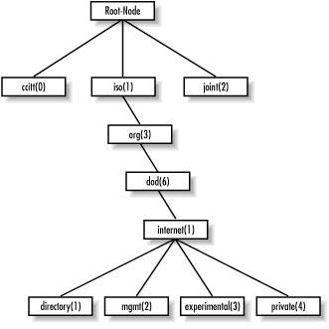
(Hình 1)
Theo mô hình cây trên ta có OID của nhánh internet:
internet OBJECT IDENTIFIER ::= { iso org(3) dod(6) 1 }
directory OBJECT IDENTIFIER ::= { internet 1 }
mgmt OBJECT IDENTIFIER ::= { internet 2 }
experimental OBJECT IDENTIFIER ::= { internet 3 }
private OBJECT IDENTIFIER ::= { internet 4 }
Trong mô hình trên, MIB-II thuộc nhánh mgmt:
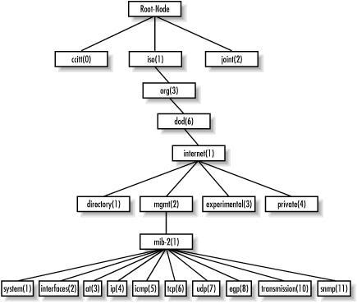
(Hình 2)
MIB-II có 10 nhánh con được định nghĩa trong RFC 1213, kế thừa từ MIB-I trong RFC 1066. Mỗi nhánh có một chức năng riêng:
  - system (1.3.6.1.2.1.1) Định nghĩa một danh sách các đối tượng gắn liền với hoạt động của hệ thống như: thời gian hệ thống khởi động tới bây giờ, thông tin liên lạc của hệ thống và tên của hệ thống.
  - interfaces (1.3.6.1.2.1.2) Lưu giữ trạng thái của các interface trên một thực thể quản lý. Theo dõi một interface “up” hoặc “down”, lưu lại các octet gửi và nhận, octet lỗi hay bị hủy bỏ.
  - at (1.3.6.1.2.1.3) Nhóm at (address translation) bị phản đối, nó chỉ cung cấp khả năng tương thích ngược. Nhóm này được bỏ từ MIB-III trở đi.
  - ip (1.3.6.1.2.1.4) Lưu giữ nhiều thông tin liên quan tới giao thức IP, trong đó có phần định tuyến IP.
  - icmp (1.3.6.1.2.1.5) Lưu các thông tin như gói ICMP lỗi, hủy.
  - tcp (1.3.6.1.2.1.6) Lưu các thông tin khác dành riêng cho trạng thái các kết nối TCP như: đóng, lắng nghe, báo gửi…
  - udp (1.3.6.1.2.1.7) Tập hợp các thông tin thống kê cho UDP, các datagram vào và ra, …
  - egp (1.3.6.1.2.1.8) Lưu các tham số về EGP và bảng EGP lân cận.
  - Transmission (1.3.6.1.2.1.10) Không có đối tượng nào trong nhóm này, nhưng nó định nghĩa các môi trường đặc biệt của MIB.
  - snmp (1.3.6.1.2.1.11) Đo lường sự thực thi của SNMP trên các thực thể quản lý và lưu các thông tin như số các gói SNMP nhận và gửi.

  - Hoạt động của SNMP:
Hoạt động của SNMP theo mô hình sau:
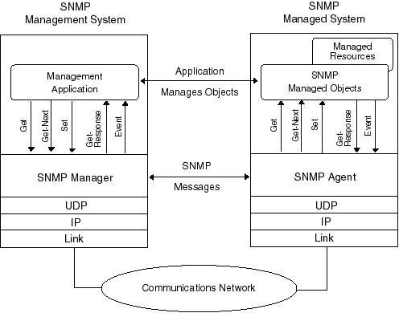
(Hình 3)
Các lệnh trao đổi trong hệ thống SNMPget
- get-next
- get-bulk (cho SNMP v2 và SNMP v3)
- set
- get-response
- trap (cảnh báo)
- notification (cho SNMP v2 và SNMP v3)
- inform (cho SNMP v2 và SNMP v3)
- report (cho SNMP v2 và SNMP v3)
”get”: ”get” được gửi từ NMS yêu cầu tới agent. Agent nhận yêu cầu và xử lý với khả năng tốt nhất có thể. Nếu một thiết bị nào đó đang bận tải nặng, như router, nó không có khả năng trả lời yêu cầu nên nó sẽ hủy lời yêu cầu này. Nếu agent tập hợp đủ thông tin cần thiết cho lời yêu cầu, nó gửi lại cho NMS một ”get-response”:
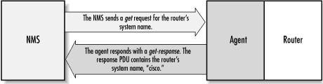
(Hình 4)
Để agent hiểu được NMS cần tìm thông tin gì, nó dựa vào một mục trong ”get” là ”variable binding” hay varbind. Varbind là một danh sách các đối tượng của MIB mà NMS muốn lấy từ agent. Agent hiểu câu hỏi theo dạng: OID=value để tìm thông tin trả lời. Câu hỏi truy vấn cho trường hợp trong hình vẽ trên:
$ snmpget cisco.ora.com public .1.3.6.1.2.1.1.6.0
system.sysLocation.0 = “”
Đây là một câu lệnh ”snmpget” trên Unix. ”cisco.ora.com” là tên của thiết bị, ”public” là chuổi chỉ đây là yêu cầu chỉ đọc (read-only), ”.1.3.6.1.2.1.1.6.0” là OID. ”.1.3.6.1.2.1.1” chỉ tới nhóm ”system” trong MIB. ”.6” chỉ tới một trường trong ”system” là ”sysLocation”. Trong câu lệnh này ta muốn hỏi Cisco router rằng việc định vị hệ thống đã được cài đặt chưa. Câu trả lời system.sysLocation.0 = “” tức là chưa cài đặt. Câu trả lời của ”snmpget” theo dạng của varbind: OID=value. Còn phần cuối trong OID ở ”snmpget”; ”.0” nằm trong quy ước của MIB. Khi hỏi một đối tượng trong MIB ta cần chỉ rõ 2 trường ”x.y’, ở đây là ”.6.0”. ”x” là OID thực tế của đối tượng. Còn ”.y” được dùng trong các đối tượng có hướng như một bảng để hiểu hàng nào của bảng, với trường hợp đối tượng vô hướng như trường hợp này ”y” = ”0”. Các hàng trong bảng được đánh số từ số 1 trở đi.
Câu lệnh ”get” hữu ích trong việc truy vấn một đối tượng riêng lẻ trong MIB. Khi muốn biết thông tin về nhiều đối tượng thì ”get” tốn khá nhiều thời gian. Câu lệnh ’get-next” giải quyết được vấn đề này.
”get-next”: ”get-next” đưa ra một dãy các lệnh để lấy thông tin từ một nhóm trong MIB. Agent sẽ lần lượt trả lời tất cả các đối tượng có trong câu truy vấn của ”get-next” tương tự như ”get”, cho đến khi nào hết các đối tượng trong dãy. Ví dụ ta dùng lệnh ”snmpwalk”. ”snmpwalk’ tương tự như ”snmpget’ nhưng không chỉ tới một đối tượng mà chỉ tới một nhánh nào đó:
$snmpwalk cisco.ora.com public system
system.sysDescr.0 = “Cisco Internetwork Operating System Software
..IOS (tm) 2500 Software (C2500-I-L), Version 11.2(5), RELEASE
SOFTWARE (fc1)..Copyright (c) 1986-1997 by cisco Systems, Inc…
Compiled Mon 31-Mar-97 19:53 by ckralik”
system.sysObjectID.0 = OID: enterprises.9.1.19
system.sysUpTime.0 = Timeticks: (27210723) 3 days, 3:35:07.23
system.sysContact.0 = “”
system.sysName.0 = “cisco.ora.com”
system.sysLocation.0 = “”
system.sysServices.0 = 6
Ở đây ta muôn lấy thông tin của nhóm ”system”, agent sẽ gửi trả toàn bộ thông tin của ”system” theo yêu cầu. Quá trình tìm nhóm ”system” trong MIB thực hiện theo cây từ gốc, đến một nút nếu có nhiều nhánh thì chọn nhánh tìm theo chỉ số của nhánh từ nhỏ đến lớn:
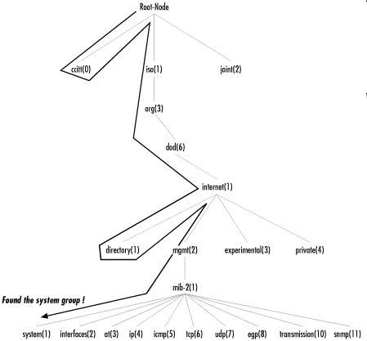
(Hình 5)
”get-bulk”: ”get-bulk” được định nghĩa trong SNMPv2. Nó cho phép lấy thông tin quản lý từ nhiều phần trong bảng. Dùng ”get” có thể làm được điều này. Tuy nhiên, kích thước của câu hỏi có thể bị giới hạn bởi agent. Khi đó nếu nó không thể trả lời toàn bộ yêu cầu, nó gửi trả một thông điệp lỗi mà không có dữ liệu. Với trường hợp dùng câu lệnh ”get-bulk”, agent sẽ gửi cang nhiều trả lời nếu nó có thể. Do đó, việc trả lời một phần của yêu cầu là có thể xảy ra. Hai trường cần khai báo trong ”get-bulk” là: ”nonrepeaters” và ”max-repetitions”. ”nonrepeaters” báo cho agent biết N đối tượng đầu tiên có thể trả lời lại như một câu lệnh ”get” đơn. ”max-repeaters” báo cho agent biết cần cố gắng tăng lên tối đa M yêu cầu ”get-next” cho các đối tượng còn lại:
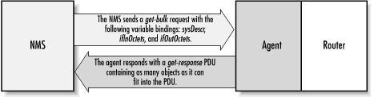
(Hình 6)
$ snmpbulkget -v2c -B 1 3 linux.ora.com public sysDescr ifInOctets ifOutOctets
system.sysDescr.0 = "Linux linux 2.2.5-15 #3 Thu May 27 19:33:18 EDT 1999 i686"
interfaces.ifTable.ifEntry.ifInOctets.1 = 70840
interfaces.ifTable.ifEntry.ifOutOctets.1 = 70840
interfaces.ifTable.ifEntry.ifInOctets.2 = 143548020
interfaces.ifTable.ifEntry.ifOutOctets.2 = 111725152
interfaces.ifTable.ifEntry.ifInOctets.3 = 0
interfaces.ifTable.ifEntry.ifOutOctets.3 = 0
”set”: để thay đổi giá trị của một đối tượng hoặc thêm một hàng mới vào bảng. Đối tượng này cần phải được định nghĩa trong MIB là ”read-write” hay ”write-only”. NMS có thể dùng ”set’ để đặt giá trị cho nhiều đối tượng cùng một lúc:
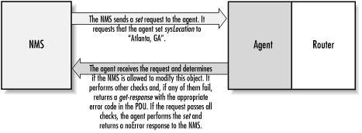
(Hình 7)
$ snmpget cisco.ora.com public system.sysLocation.0
system.sysLocation.0 = ""
$ snmpset cisco.ora.com private system.sysLocation.0 s "Atlanta, GA"
system.sysLocation.0 = "Atlanta, GA"
$ snmpget cisco.ora.com public system.sysLocation.0
system.sysLocation.0 = "Atlanta, GA"
Câu lệnh đầu là dung ”get” để lấy giá trị hiện tại của ”system.sysLocation”. Trong câu lệnh ”snmpset” các trường ”cisco.ora.com” và ”system.sysLocation.0” có ý nghĩa giống với ”get”. ”private” để chỉ đối tượng ”read-write’, và đặt giá trị mới bằng: ”s "Atlanta, GA"”. ”s” tức là đặt giá trị của ”system.sysLocation.0” thành string, và giá trị mới là "Atlanta, GA" . Có thể cài đặt nhiều đối tượng cùng lúc, tuy nhiên nếu có một hành động bị lỗi, toàn bộ sẽ bị hủy bỏ.
Error Response của ”get”, ”get-next”, ”get-bulk” và ”set”: Có nhiều loại lỗi báo lại từ agent:
noError(0): Không có lỗi
tooBig(1): Yêu cầu quá lớn để có thể dồn vào một câu trả lời
noSuchName(2) OID: yêu cầu không tìm thấy, tức không tồn tại ở agent
badValue(3): Câu lệnh “set” dùng không đúng với các object “read-write” hay “write-only”
readOnly(4): Lỗi này ít dùng. Lỗi “noSuchName” tương đương với lỗi này
genErr(5): Dùng cho tất cả các lỗi còn lại, không nằm trong các lỗi trên
Các loại lỗi của SNMPv1 mang tính chất chung nhất, không rõ ràng. Do đó SNMPv2 đưa ra thêm một số loại lỗi như sau:
noAccess(6): Lỗi khi lệnh “set” cố gắng xâm nhập vào một biến cấm xâm nhập. Khi đó, biến đó có trường “ACCESS” là “not-accessible”
wrongType(7): Lỗi xảy ra khi lệnh “set” đặt một kiểu dữ liệu khác với kiểu định nghĩa sẵn của đối tượng. Ví dụ khi “set” đặt giá trị kiểu string cho một đối tượng kiểu số nguyên INTEGER
wrongLength(8): Lỗi khi lệnh “set” đưa vào một giá trị có chiều dài lớn hơn chiều dài tối đa của đối tượng
wrongEncoding(9): Lỗi khi lệnh “set” sử dụng cách mã hóa khác với cách đối tượng đã định nghĩa.
wrongValue(10): Một biến được đặt một giá trị mà nó không hiểu. Khi một biến theo kiểu liệt kê
“enumeration” được đặt một giá trị không theo kiểu liệt kê.
SNMP Traps: Trap là cảnh báo của agent tự động gửi cho NMS để NMS biết có tình trạng xấu ở agent

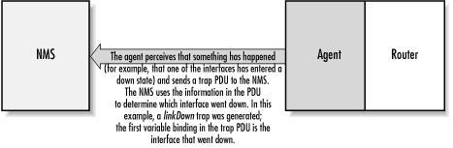
(Hình 8)
Khi nhận được một ”trap” từ agent, NMS không trả lời lại bằng ”ACK”. Do đó agent không thể nào biết được là lời cảnh báo của nó có tới được NMS hay không. Khi nhận được một ”trap” từ agent, nó tìm xem ”trap number” để hiểu ý nghĩa của ”trap” đó
SNMP Notification:
Để chuẩn hóa định dạng PDU ”trap” của SNMPv1 do PDU của ”get” và ”set” khác nhau, SNMPv2 đưa ra ”NOTIFICATION-TYPE”. Định dạng PDU của ”NOTIFICATION-TYPE” là để nhận ra ”get” và ”set”. SNMP inform: SNMPv2 cung cấp cơ chế truyền thông giữa những NMS với nhau, gọi là SNMP inform. Khi một NMS gửi một SNMP inform cho một NMS khác, NMS nhận được sẽ gửi trả một ACK xác nhận sự kiện. Việc này giống với cơ chế của “get” và “set”.
SNMP report:
Được định nghĩa trong bản thảo của SNMPv2 nhưng không được phát triển. Sau đó được đưa vào SNMPv3 và hy vọng dùng để truyền thông giữa các hệ thống SNMP với nhau.

Chương II - Công nghệ quản trị mạng

- Mô hình quản trị mạng của IBM
  - Tổng quan
IBM network management nói đến bất cứ kiến trúc nào được sử dụng để quản lý hệ thống mạng IBM SNA (Systems Network Architecture) hoặc mạng APPN (Advanced Peer-to-Peer Networking). Quản trị mạng IBM là 1 phần của kiến trúc mạng mở IBM (IBM Open-Network Architecture - ONA) và được thực hiện tập trung bằng cách sử dụng các công cụ quản trị như NetView. Nó được chia ra 5 chức năng tương tự như các chức năng quản trị mạng được đề cập trong mô hình OSI.

  - Các chức năng trong mô hình của IBM
IBM chia quản trị mạng thành 5 chức năng dựa trên nhu cầu của người dùng (user-based functions): quản trị cấu hình (configuration management), quản trị hiệu năng và thống kê (performance and accountant management), quản trị lỗi (problem management), quản trị vận hành (operations management), và quản trị các thay đổi (change management).

  - Configuration Management: kiểm soát thông tin mô tả tài nguyên vật lý là logic của mạng, cũng như quan hệ giữa các tìa nguyên đó. Hệ thống quản trị tập trung lưu trữ dữ liệu trong cơ sở dữ liệu quản trị cấh hình và có thể kèm thêm thông tin như số hiệu phiên bản phần mềm hệ thống hoặc vi lệnh (microcode); serial number của phần cứng hoặc mềm, vị trí vật lý của thiết bị mạng, tên, địa chỉ, số điện thoại của đối tác…Như vậy có thể thấy chức năng này của IBM rất gần với quản trị cấu hình của OSI. Quản trị cấu hình dễ dàng hỗ trợ trong bảo trì 1 danh mục các tài nguyên mạng và chắc chắn rằng cấu hình mạng thay đổi được ánh xạ vào cơ sở dữ liệu quản trị cấu hình. Nó cũng cung cấp thông tin được sử dụng bởi hệ thống quản trị lỗi và quản trị thay đổi. Hệ thống quản trị lỗi sử dụng thông tin này để so sánh sự khác biệt các version và để định vị, nhận dạng và kiểm tra đặc điểm của các tài nguyên mạng. Hệ thống quản trị thay đổi sử dụng thông tin để phân tích ảnh hưởng của các thay đổi và lâp lịch (schedule) thay đổi khi hệ thống nhàn rỗi nhất.
  - Performance and Accountant Management: cung câp thông tin về hiệu năng của tài nguyên mạng. Tiện ích mà chức năng này mang lại gồm có giám sát thời điểm đáp ứng của hệ thống, kiểm tra tính sẵn sàng (availability) của tài nguyên; kiểm tra sự sử dụng tài nguyên, điều chỉnh, theo dõi, kiểm soát hiệu năng mạng. Thông tin được thu thập bởi chức năng này sẽ có ích cho việc quyết định xem liệu mục đích về hiệu năng mạng có thoả mãn và liệu thủ tục quyết định vấn đề có nen được khởi động dựa trên hiệu năng đó hay không. Chức năng này tương tự như chức năng quản trị lỗi và quản trị thống kê của OSI.
  - Problem Management: tương tự như quản lý lỗi của mô hình OSI mà trong đó, nó xử lý các điều kện lỗi khiến người dùng mất toàn bộ chức năng của 1 tài nguyên mạng. Quản lý lỗi được thực hiện qua 5 bước: xác định lỗi, chẩn đoán lỗi, tránh lỗi và khôi phục (problem bypass and recovery), giải quyết lỗi, theo dõi và kiểm soát lỗi.
    - Xác định lỗi gồm có phát hiện lỗi và hoàn thành các bước cần thiết để bắt đầu chẩn đoán lỗi, chẳng hạn như cô lập lỗi vào 1 hệ thống con riêng biệt.
    - Chẩn đoán lỗi bao gồm xác định chính xác nguyên nhân gây lỗi và hành động cần thiết để giải quyết nó.
    - Tránh lỗi và khôi phục bao gồm cố gắng vượt qua lỗi, có thể là từng phần hoặc hoàn toàn. Nó cung cấp 1 giải pháp tam thời và dựa vào chức năng giải quyết lỗi để xử lý lỗi.
    - Giải quyết lỗi bao gồm các nỗ lực để khử lỗi. Nó thường bắt đầu sau khi chẩn đoán lỗi hoàn chỉnh và thường kéo theo các hoạt động hiệu chỉnh, chẳng hạn như thay thế phần cứng hoặc phần mềm lỗi.
    - Theo dõi và kiểm soát lỗi bao gồm theo dõi từng lỗi cho đến khi phương án giải quyết cuối cùng được đưa ra. Các thông tin về lỗi được lưu lại trong cơ sở dữ liệu về lỗi.
  - Operation Management: bao gồm quản trị tài nguyên phân tán trong mạng từ 1 khu vực tập trung, sử dụng 2 tập chức năng: các dịch vụ quản trị vận hành và các dịch vụ vận hành thông thường. Các dịch vụ quản trị vận hành cung cấp khả năng kiểm soát tài nguyên từ xa 1 cách tập trung sử dụng các chức năng sau: kích hoạt và khử kích hoạt tài nguyên, huỷ lệnh và thiết lập xung. Dịch vụ vận hành thông thường có thể được khởi động tự động để đáp lại thông báo lỗi nào đó.
  - Quản trị thay đổi: theo dõi thay đổi trong mạng và duy trì các file thay đổi tại các nút từ xa (remote node). Thay đổi trong mạng xảy ra chủ yếu là do 2 lý do: thay đổi yêu cầu người dùng và bẫy lỗi (problem circumvetion). Thay đổi yêu cầu người dùng bao gồm cập nhật phần cứng và phần mềm, ứng dụng và dịch vụ mới, các nhân tố khác gây thay đổi tức khắc lên nhu cầu của người dùng mạng. Bẫy lỗi cần thiết để ứng phó với các thay đổi đột ngột từ lỗi phần cứng, phần mềm hoặc các thành phần khác trong mạng. Chức năng này tương tự như quản trị thống kê của OSI.

  - Kiến trúc quản trị mạng của IBM (IBM network management architecture)
2 kiến trúc quản trị mạng nối tiếng nhất của IBM là ONA (Open – Network Architecture) và SystemView.
    - Open – Network Architecture:
Là 1 kiến trúc quản trị mạng tổng quát hoá, nó định nghĩa 4 thực thể quản trị chủ chốt: điểm trung tâm (focal point), điểm thu thập (collection point), điểm tiếp nhận (entry point) và điểm dịch vụ (service point).
      - Focal point: là 1 thực thể quản trị cung cấp sự hỗ trợ cho hoạt động quản trị tập trung. Nó đáp ứng lại các cảnh báo từ end – station, duy trì cơ sở dữ liệu quản trị, và cung cấp 1 giao diện người dùng cho điều hành viên quản trị mạng. Có 3 loại focal point là sơ cấp (primary), thứ cấp (secondary) và ẩn (nested). Điểm sơ cấp thực hiện tất cả chức năng của focal point. Điểm thứ cấp hoạt động như 1 bản backup cho điểm sơ cấp và được sử dụng khi điểm sơ cấp bị lỗi. Điểm ẩn có trách nhiệm chuyển tiếp các thông tin quyết định tới các focal point toàn cục hơn (more global focal points)
      - Collection point chuyển các thông tin từ mạng con SNA độc lập tới các focal point. Chúng thường được sử dụng để chuyển tiếp dữ liệu từ các mạng IBM ngang hàng (IBM peer-to-peer network) tới ONA phân cấp.
      - Entry point: là 1 thiết bị SNA có thể cài đặt ONA cho chính nó hoặc cho các thiết bị khác. Hầu hết các thiết bị SNA chuẩn có khá năng trở thành entry point.
      - Service point: là 1 hệ thống cung cấp truy nhập vào ONA cho các thiết bị không phải là SNA (non – SNA) và là thiết yếu cho 1 gateway tới ONA. Service point có thể gửi các thông tin quản trị về các hệ thống non – SNA tới các focal point, nhận lệnh từ các focal point, biên dịch lệnh thành dạng phù hợp cho các thiết bị non – SNA và chuyển tiếp lệnh đến các thiết bị non – SNA để thực thi. 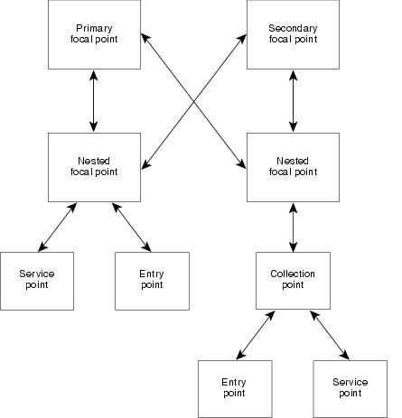
(Hình 9)
    - SystemView:
Là 1 bản thiết kế cho việc tạo ra các ứng dụng quản trị có thể quản lý các hệ thống thông tin đa hãng (multivendor information systems). SystemView mô tả cách mà các ứng dụng quản trị các mạng không đồng nhất hoạt động với các hệ thống quản trị khác. Nó là chiến lược quản trị hệ thống chính thức của kiến trúc ứng dụng hệ thống IBM (IBM Systems Application Architecture.)

  - Các nền tảng quản trị mạng IBM (IBM network management )
    - NetView:
Là 1 nền tảng quản trị mạng doanh nghiệp toàn diện của IBM, cung cấp các dịch vụ quản trị mạng SNA tập trung. Nó được sử dụng trên các mainframe IBM và là 1 phần của ONA. NetView bao gồm tiện ích kiểm soát lệnh (command – control monitor), giám sát phần cứng (hardware monitor), giám sát phiên (session monitor), chức năng trợ giúp (help function), giám sát trạng thái (status monitor), giám sát hiệu năng (performance monitor) và giám sát phân phối (distribution monitor)
- Tiện ích kiểm soát lệnh cung cấp kiểm soát mạng bằng cách đưa ra thao tác cơ bản và lệnh truy cập file (file – access command) cho ứng dụng VTAM (Virtual Telecommunications Access Method), bộ điều khiển (controller), hệ điều hành, và NetView/PC (1 giao diện giữa thiết bị NetView và non – SNA).
- Giám sát phần cứng giám sát mạng và tự động cảnh báo khi phần cứng xảy ra lỗi.
- Giám sát phiên hoạt động như 1 bộ giám sát hiệu năng VTAM và cung cấp quản trị cấu hình và quyết định lỗi phần mềm (software-problem determination and configuration management).
- Chức năng trợ giúp cung cấp trợ giúp cho người dùng NetView, bao gồm cả tiện ích trợ giúp help desk, thư viện các tình huống thường gặp.
- Giám sát trạng thái tóm tắt và đưa ra thông tin trạng thái mạng.
- Chức năng giám sát hiệu năng giám sát hiệu năng của các FEP (front – end processor), NCP (Network Control Program), và các tài nguyên đi kèm khác.
- Quản trị viên phân phối lên kế hoạch, lập lịch, và theo dõi sự phân tán dữ liệu, phần mềm và vi lệnh trong môi trường SNA

    - Quản trị mạng LAN (LAN Network Manager - LNM):
Là 1 ứng dụng quản trị mạng IBM kiểm soát các mạng LAN Token Ring từ 1 khu vực hỗ trợ tập trung. LNM là 1 sản phẩm dựa trên hệ điều hành OS/2 Extended Edition, tương thích với IBM NetView và các sản phẩm quản trị khác của IBM khác.

    - SNMP:
Các sản phẩm quản trị mạng của IBM có thể được triển khai bằng cách sử dụng SNMP.

- Mô hình của Cisco
Khác với mô hình mạng 7 lớp của OSI (Ứng dụng, Trình diễn, Phiên, Giao vận, Mạng, Kết nối dữ liệu và Vật lý), Cisco đề xuất 1 mô hình mạng 3 lớp. Mô hình phân cấp này của Cisco có thể giúp thiết kế, thực hiện và bảo trì 1 mô hình mạng mềm dẻo, đáng tin cậy và hiệu quả về chi phí.
3 lớp của mô hình này gồm có: lớp nhân (Core layer hay Backbone), lớp phân phối (Distribution layer) và lớp truy cập (Access layer). Mỗi lớp đều có trách nhiệm rõ ràng, tuy nhiên, 3 lớp này là 3 lớp logic và không cần thiết đến thiết bị vật lý. So với mô hình OSI, 7 lớp của nó mô tả các chức năng nhưng không cần đến các giao thức. Đôi khi 1 giao thức gán cho nhiều hơn 1 lớp của mô hình OSI, và nhiều giao thức có thể giao tiếp trong cùng lớp. Tương tự, khi ta xây dựng các mạng phân cấp, ta có thể có rất nhiều thiết bị trong cùng 1 lớp, hoặc chúng ta có thể có 1 thiết bị thực hiện chức năng tại 2 lớp. Vì thế, khái niệm các lớp là logic, không phải là vật lý.
      - Lớp nhân (Core layer): Lớp này chính xác là backbone của Internet. Nằm tại đỉnh phân cấp của mô hình, lớp này có trách nhiệm vận chuyển 1 lượng lớn giao thông 1 cách tin cậy và nhanh chóng. Mục đích duy nhất của lớp nhân mạng là chuyển tiếp giao thông càng nhanh càng tốt. Giao thông được chuyển qua nhân là của đa số người dùng. Tuy nhiên, nên nhớ rằng dữ liệu người dùng được xử lý tại tầng phân phối mà tại đó chuyển tiếp các yêu cầu tới nhân nếu cần thiết. Nếu như có lỗi trong nhân, tất cả mọi người dùng có thể bị ảnh hưởng. Vì thế, chịu lỗi ở lớp này là 1 vấn đề quan trọng. Nhân chắc chắn phải thông qua 1 khối lượng lớn giao thông, nên tốc độ và độ trễ rất được quan tâm ở đây. Đối với chức năng cho trước của nhân, ta có thể xét đến vài thiết kế cụ thể hơn. Thử bắt đầu với những thứ ta không muốn làm như:
- Không làm bất cứ điều gì khiến giao thông bị chậm lại. Điều này bao gồm sử dụng danh sách truy cập (Access list), định tuyến giữa các mạng cục bộ ảo và lọc gói.
- Không hỗ trợ truy cập theo nhóm ở đây
- Không mở rộng nhân khi kích thước mạng tăng trưởng. Nếu hiệu năng trở thành vấn đề thì nên ưu tiên nâng cấp thay thì mở rộng.
Bây giờ, ta xét đến những thứ muốn thiết kế trong nhân, bao gồm:
- Thiết kế nhân có độ tin cậy cao. Xét các công nghệ liên kết dữ liệu mà cung cấp cả tốc độ và dự phòng, chẳng hạn như FDDI, Fast Ethernet hoặc thâm chí là ATM
- Thiết kế có ưu tiên đến tốc độ, độ trễ trong nhân phải là rất nhỏ.
- Lựa chọn các giao thức với khoảng hội tụ là nhỏ. Tốc độ nhanh và kết nối dữ liệu dự phòng là vô ích nếu như bảng định tuyến quá ngắn.
      - Lớp phân phối (Distribution Layer): lớp phân phối đôi khi được nói đến như là lớp workgroup và điểm giao tiếp chính giữa lớp truy cập (access layer) và nhân. Chức năng chủ yếu của tầng phân phối là cung cấp định tuyến (routing), lọc (filtering) và truy cập WAN và để quyết định xem các packet có thể truy nhập vào nhân thế nào nếu cần thiết. Tầng này phải quyết định 1 cách nhanh nhất các yêu cầu dịch vụ mạng được xử lý; ví dụ, cách mà 1 yêu cầu file được chuyển tiếp tới 1 server. Sau khi lớp phân phối xác định tuyến đường tốt nhất, nó chuyển tiếp yêu cầu tới nhân. Lớp nhân sau đó vận chuyển yêu cầu này đến dịch vụ chính xác. Lớp phân phối là nơi thực hiện các chính sách cho mạng. Ở đây, ta có thể áp dụng tính mềm dẻo lớn trong định nghĩa thao tác về mạng. Có 1 số các thành phần thường được xử lý tại lớp phân phối, chẳng hạn như:
        - Thực thi các công cụ như danh sách truy cập (access list), lọc gói (packet filtering) và tạo hàng đợi (queuing)
        - Thực thi các chính sách về an ninh và mạng, bao gồm cả các firewall
        - Tái phân phối giữa các giao thức định tuyến, bao gồm cả định tuyến tĩnh.
        - Định tuyến giữa các VLAN và các chức năng hỗ trợ khác.
        - Định nghĩa các domain phát tán và quảng bá (Definitions of broadcast and multicast domains)
      - Lớp truy cập (Access layer): lớp này kiểm soát người dùng và nhóm truy cập vào các tài nguyên mạng. Lớp truy cập đôi khi cũng được gọi là lớp desktop (desktop layer). Các tài nguyên mạng mà hầy hết người dùng cần đến sẽ hiện hữu 1 cách cục bộ (avaiable locally). Lớp phân phối cũng xử lý bất cứ giao thông nào của các dịch vụ từ xa (remote services). Các chức năng sau đây được bao hàm trong lớp truy cập:
- Duy trì các chính sách và kiểm soát truy cập
- Cô lập các miền xung đột (Creation of separate collision domains)
- Kết nối workgroup tới lớp phân phối thông qua trung chuyển lớp 2 (layer 2 switching)
Các công nghệ chẳng hạn như DDR, Ethernet và cả định tuyến tĩnh cũng thường thấy ở lớp truy nhập.

- Mô hình của Microsoft
  - Mô hình Workgroup
  - Khái niệm về mô hình Workgroup
Mạng Workgroup hay còn gọi là mạng ngang hàng (peer-to-peer), là một nhóm các máy tính nối mạng với nhau, chia sẻ và sử dụng chung tài nguyên. Mạng ngang hàng còn được gọi là nhóm làm việc, thuật ngữ nhóm làm việc ngụ ý một nhóm ít người vì thường mỗi hệ thống mạng này thường có từ 10-15 máy trở lại.
Mô hình mạng:

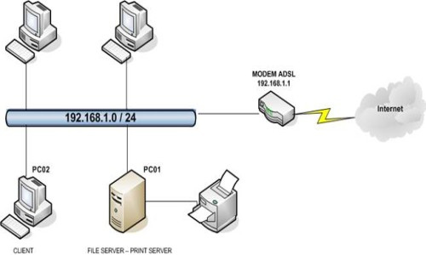
(Hình 10)
  - Đặc điểm của mạng Workgroup:
Ở hệ thống mạng ngang hàng không tồn tại bất kỳ máy phục vụ chuyên dụng nào(dedicated server), hoặc cấu trúc phân cấp giữa các máy tính. Mọi máy tính đều bình đẳng và có vai trò như nhau.
Thông thường mỗi máy tính hoạt động với cả hai vai trò: máy phục vụ và máy khách.Vì vậy không có máy nào được chỉ định chịu trách nhiệm quản lý toàn mạng. Người dùng ở từng máy tính tự quyết định dữ liệu nào trên máy tính của họ sẽ được dùng chung trên mạng.
Mỗi máy tính trong mạng có một đĩa cứng riêng, các máy tính có thể sử dụng chung CD_ROM, hệ thống đĩa cứng dự phòng, đĩa cứng phụ, modem, fax, máy in.
Mỗi máy tính có thể giao tiếp trực tiếp với bất kỳ máy tính nào trên mạng để lấy thông tin hoặc dịch vụ từ máy tính đó.
Cách bố trí hình sao rất thích hợp với cấu hình mạng này, bởi vì tất cả máy tính được nối trực tiếp vào Hub, giúp cho việc kết nối dễ dàng hơn. Mạng Bus cũng có thể áp dụng loại cấu hình này.

  - Ưu điểm và nhược điểm:
    - Ưu điểm: Với hệ điều hành của mạng ngang hàng thì phần mềm điều hành của mạng không nhất thiết phải có khả năng thi hành và tính bảo mật tương xứng với phần mềm điều hành mạng được thiết kế cho máy phục vụ chuyên dụng.Ở những hệ điều hành như Microsoft Windows NT Workstation, Microsoft Windows for Workgroup và Microsoft Windows 95, hoạt động mạng ngang hàng được tích hợp vào hệ điều hành.Không cần phải thêm phần mềm nào khác để thiết lập một mạng ngang hàng. Mạng này tương đối đơn giản. Vì mỗi máy tính kiêm cả hai chức năng phục vụ và máy khách nên không cần một máy trung tâm thật mạnh và cũng không bắt buộc phải có những bộ phận cần thiết cho mạng máy tính công suất cao. Mạng ngang hàng rẻ tiền hơn mạng dựa trên máy phục vụ và dễ cài đặt, không cần có quản tri mạng.

    - Nhược điểm: Không quản trị tập trung tài nguyên: Quản trị tập trung tài nguyên có nghĩa là người quản trị chỉ cần tạo ra một tài khoản vùng và đăng ký các quyền đến tất cả tài nguyên bên trong vùng rồi kết các người dùng hay nhóm người dùng vào tài khoản này. Điều này có nghĩa là mỗi máy trong mạng Workgrpoup phải được quản trị một cách độc lập với những máy khác.
Độ an toàn và tính bảo mật không cao, do người sử dụng quy định: Việc bảo mật và an toàn mạng ngang hàng thể hiện qua việc định rõ mật mã cho một tài nguyên nào đó, chẳng hạn như một thư mục dùng chung trên mạng. Vì tất cả người dùng trong mạng ngang hàng tự mình thiết lập hệ thống bảo mật mã riêng, và việc chia sẻ tài nguyên có thể xảy ra ở bất cứ máy nào chứ không xảy ra ở máy tập trung, nên rất khó điều khiển tập trung. Điều này tác động đến sự an toàn của mạng vì nhiều khi có một vài người dùng không hề thi hành biện pháp bảo mật nào cả. Nếu xem tính bảo mật là vấn đề quan trọng chúng ta nên cân nhắc sử dụng mạng dựa trên máy phục vụ.
  - Mô hình Domain
- Khái niệm:
Domain mượn ý tưởng từ thư mục và nhóm làm việc. Giống như workgroup, domain có thể được quản trị bằng hỗn hợp các biện pháp quản lý tập trung và địa phương. Domain là một tập hợp các máy tính dùng chung một nguyên tắc bảo mật và CSDL tài khoản người dùng (người sử dụng account). Những tài khoản người dùng và nguyên tắc an toàn có thể được nhìn thấy khi thuộc vào một CSDL chung và được tập trung.
Giống như một thư mục, một domain tổ chức tài nguyên của một vài máy chủ vào một cơ cấu quản trị. Người sử dụng được cấp quyền logon vào domain chứ không phải vào từng máy chủ riêng lẻ. Ngoài ra, vì domain điều khiển tài nguyên của một số máy chủ, nên việc quản lý các tài khoản của người sử dụng được tập trung và do đó trở nên dễ dàng hơn là phải quản lý một mạng với nhiều máy chủ độc lập.
Các máy chủ trong một domain cung cấp dịch vụ cho các người sử dụng. Một người sử dụng khi logon vào domain thì có thể truy cập đến tất cả tài nguyên thuộc domain mà họ được cấp quyền truy cập. Họ có thể dò tìm (browse) các tài nguyên của domain giống như trong một workgroup, nhưng nó an toàn, bảo mật hơn.
Để xây dựng mạng dựa trên domain, ta phải có ít nhất một máy Windows NT Server trên mạng. Một máy tính Windows NT có thể thuộc vào một workgroup hoặc một domain, nhưng không thể đồng thời thuộc cả hai. Mô hình domain được thiết lập cho các mạng lớn với khả năng kết nối các mạng toàn xí nghiệp hay liên kết các kết nối mạng với các mạng khác và những công cụ cần thiết để điều hành.
Việc nhóm những người sử dụng mạng và tài nguyên trên mạng thành domain có lợi ích sau:
Mã số của người sử dụng được quản lý tập trung ở một nơi trong một cơ sở dữ liệu của máy chủ, do vậy quản lý chặt chẽ hơn.
Các nguồn tài nguyên cục bộ được nhóm vào trong một domain nên dễ khai thác hơn.

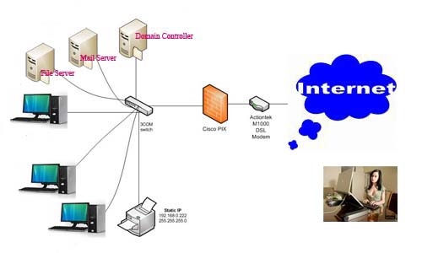
(Hình 11)
- Đặc điểm của mô hình Domain:
Mỗi người tham gia trong Domain cần phải đăng ký thông tin sau:
Tên Domain
Tên người sử dụng
Mật khẩu
Các thông tin này được lưu ở máy chủ dưới dạng một mã số, gọi là tài khoản người sử dụng (user account) và các mã số cũa người sử dụng trong một domain được tổ chức thành một cơ sở dữ liệu trên máy chủ. Khi người sử dụng muốn truy nhập vào một Domain người đó phải chọn tên Domain trong hộp thoại trên máy trạm. Máy trạm sẽ chuyển các thông tin về hệ thống quản trị tài nguyên (SAM - Security Account Manager database) của Domain để kiểm tra. Khi đó hệ thống quản trị tài nguyên trên máy chủ sẽ kiểm tra các thông tin này, nếu kết quả kiểm tra là đúng, người khai thác mới được quyền truy nhập vào tài nguyên của Domain.
Một máy Windows NT mà không tham gia vào một Domain có nhược điểm sau:
Máy trạm chỉ có thể cung cấp các mã số được tạo ra trên nó. Nếu máy này bị hư hỏng thì những người khai thác mạng không thể truy nhập bằng mã số của họ. Nếu máy này nằm trong một Domain nào đó thì các mã số này còn được lưu trong SAM của một Domain trên máy Máy chủ.
Qua máy trạm không tham gia vào Domain, người khai thác mạng không thể truy nhập vào tài nguyên của Domain, mặc dù mã số của của người này có trong SAM của Domain
Trong một Domain thường có các loại máy thực hiện những công việc sau:
  - Primary domain Controller (PDC), bao giờ cũng phải có để quản trị hệ thống các người sử dụng và các tài khoản trong Domain (hệ thống này gọi là cơ sở dữ liệu SAM - Security Account Manager của Domain). SAM trên máy chủ được thiết kế như hệ thống kiểm soát Domain. Trong một Domain chỉ có duy nhất một PDC.
  - Ngoài ra hệ thống còn có một hay nhiều máy làm Backup Domain Controller (BDC). Các BDC có thể dùng thay thế cho máy PDC trong trường hợp cần thiết, chẳng hạn máy PDC bị hư.
  - Người quản trị Domain chỉ cần tạo tài khoản người sử dụng (user account) chỉ một lần trên máy Primary Domain Controller, thông tin được tự dộng copy đến các máy Backup Domain Controller.
Quản lý theo Workgroup và domain là hai mô hình mà Windows NT lựa chọn. Sự khác nhau căn bản giữa Workgroup và domain là trong một domain phải có ít nhất một máy chủ (máy chủ) và tài nguyên người sử dụng phải được quản lý bởi máy chủ đó, hay nói cách khách, trong mô hình Domain thì ngoài việc chia sẻ tài nguyên nó còn chia sẻ cả tài nguyên người dùng.
Bên cạnh đó, Domain có nhưng ưu điểm vượt trội so với Workgroup như sau:
- Khả năng bảo mật rất cao
- Quản lý tập trung mọi thành phần trong hệ thống
- Khả năng co giãn linh động, dễ dàng mở rộng hệ thống
- Áp dụng chính sách quản lý người dùng trên từng OU, Domain, Site
- Cho phép triển khai ứng dụng trên AD Database như Mail Exchange

- Zabbix
Zabbix , được viết bởi Alexei Vladishev, là 1 ứng dụng có cấu trúc client – server có giao diện web. Zabbix server (Zabbix_server) định kỳ kết nối tới agent được cài đặt tại máy cần quản trị, thu thập thông tin (tải CPU, tiến trình, bộ nhớ trống….) và lưu chúng trong cơ sở dữ liệu.
Cơ sở dữ liệu đóng 1 vai trò rất quan trọng trong Zabbix: toàn bộ lịch trình của các giá trị tham số nhận được lưu trong cơ sở dữ liệu. Thêm vào đó, cơ sở dữ liệu là nguồn duy nhất của các tham số cấu hình cho ứng dụng. Hiệu năng của Zabbix rất tốt nhờ sử dụng cơ sở dữ liệu nguồn mở như MySQL, SQLite, Oracle…
Giao diện Web của Zabbix rất trực quan, giúp quản lý hệ thống đơn giản và dễ dàng hơn. Agent của Zabbix có thể cài đặt trên Unix hoặc Windows. Về mã nguồn, Zabbix bao gồm các thành phần độc lập: server, agent và frontend (giao diện), trong đó server và agent được viết bằng C, frontend được viết bằng PHP và Javascript. Zabbix sử dụng nhiều giao thức để quản trị và thu thập thông tin như SNMP, TCP, ICMP…. Zabbix bao gồm tất cả các chức năng cơ bản của một hệ thống quản trị mạng. Nó cho phép người quản trị:
- Theo dõi trạng thái hoạt động của hệ thống: các thông số vật lý thiết bị, thông số đường truyền.
- Quản trị hệ thống từ xa.
- Nhận báo cáo, cảnh báo một các tự động
Giống như các hệ thống quản trị mạng sử dụng SNMP, Zabbix có 3 thành phần chính đóng các vai trò khác nhau là:
- Zabbix_server: thực hiện các công cụ quản lý, được chạy trên máy chủ cài Zabbix
- Zabbix_agent: thu thập thông tin, giao tiếp và gửi thông tin này về máy chủ. Zabbix-agent được cài trên các máy cần quản lý:
- MIB: đóng vai trò như một cơ sở dữ liệu lưu trữ các thông tin của hệ thống.
Các chức năng của Zabbix sẽ được nói kỹ hơn trong những phần sau.
- Nagios
Nagios là 1 phần mềm quản trị hệ thống và giám sát ứng dụng mạng. Nó giám sát các máy và dịch vụ, cảnh báo cho người dùng khi có vấn đề nảy sinh và được xử lý. Nagios nguyên bản được thiết kế để chạy trên Linux nhưng cũng có thể chạy tốt trên các hệ điều hành họ UNIX.
1 số tính năng của Nagios:
- Giám sát các dịch vụ mạng như SMTP, POP3, HTTP, NNTP, ICMP, SNMP, FTP, SSH….
- Giám sát các tài nguyên máy như tải CPU, không gian đĩa sử dụng, biên bản hệ thống (system log) trên các hệ điều hành mạng chính, bao gồm cả Microsoft Windows với các plugin như NSClient++ hoặc Check_MK.
- Giám sát các thăm dò như nhiệt độ, cảnh báo để gửi dữ liệu thu thập được qua mạng đến các plugin chuyên dụng.
- Giám sát thông qua các script chạy từ xa qua Nagios Remote Plugin Executor.
- Hỗ trợ giám sát từ xa thông qua SSH
- Cho phép người dùng tự phát triển plugin bằng shell script, C++, Perl….
- Kiểm tra các dịch vụ chạy song song.
- Cho phép định nghĩa cấu trúc phân cấp mạng sử dụng các máy “parent” để xác định sự khác biệt giữa máy “down” và “unreachable”.
- Gửi thông báo khi có dịch vụ hoặc máy xảy ra lỗi và được giải quyết thông qua mail, SMS…

- So sánh Zabbix và Nagios
Chúng ta đánh giá 2 hệ thống dựa trên các tiêu chí sau:
- Khả năng kiểm tra đến hàng nghìn máy và dịch vụ.
- Dễ dàng import các máy và kiểm tra các dịch vụ từ 1 script.
- Dễ dàng thay đổi 1 cấu hình hoặc các kiểm tra đã được lên lịch, đặc biệt là khả năng thực hiện thay đổi hàng loạt trên nhiều node đồng thời
- API có thể truy cập thông qua giao diện dòng lệnh
- Khả năng kiểm tra phân tán từ nhiều server giám sát (multiple monitoring server)
- Khả năng lập báo cáo
- Cộng đồng hỗ trợ
- Khả năng lập lịch kế hoạch bảo trì
- Dễ dàng bảo trì, tạo thêm các máy, kiểm tra dịch vụ, đặc biệt là kiểm tra tự thiết lập (custom), nâng cấp và vá lỗi (patch)

    - Đánh giá về Nagios
- Tính co dãn (scalability): nagios có 1 lượng lớn các tuỳ chọn thu thập dữ liệu. 1 vài phương thức là dựa trên agent (agent – based, đòi hỏi phải có agent chạy trên đó) và hoặc là chuyển tiếp cập nhật đến server 1 cách tự động, hoặc là đợi các truy vấn từ server giám sát và chạy các check như đã được yêu cầu. Nagios cũng có khả năng , thông qua add – on, thiết lập proxy server chạy các host và service check thay cho server trung tâm (central server). Điều này cho phép hệ thống co dãn theo chiều ngang bằng cách thêm vào các proxy server. Nagios cũng có khả năng chạy nhiều server giám sát và chuyển tiếp kết quả về server trung tâm để tập hợp lại kết quả kiểm tra. Tuy nhiên có 1 số nhược điểm nếu ta cấu hình như vậy. Đó là việc mất đi khả năng kiểm tra dịch vụ ad hoc từ GUI của server trung tâm. (Vì để lập lịch cho 1 kiểm tra tức thì cho 1 dịch vụ bên ngoài của 1 kiểm tra đã được lên lịch, người quản trị phải đăng nhập vào server thực sự đang chạy kiểm tra đó). 1 nhược điểm khác là cấu hình này trên tất cả các server phải được bảo trì độc lập, không có replicate.
- Khả năng lập báo cáo (report): nagios mặc định lưu giữ history về các cảnh báo (alert) và thời gian chết (downtime) cho tất cả các kiểm tra máy và dịch vụ (host and service check). Rất nhiều các báo cáo khác nhau có thể được tạo ra cho các server riêng lẻ, các host group, các dịch vụ được chỉ định từ trước,….Nagios mặc định không theo dõi hiệu năng hay là cung cấp biểu đồ thống kê dựa trên những dữ liệu này. Tuy nhiên nó có rất nhiều các add – on cho phép thực hiện công việc này, cũng như là khả năng export dữ liệu thành dạng RRD cho các công cụ bên ngoài như Cacti sử dụng.
- Giao diện (interface): nagios có giao diện dựa trên nền web (web - based). Giao diện này được sử dụng để giám sát các máy, đáp lại các cảnh báo, lập lịch bảo trì và báo cáo. Giao diện không cung cấp khả năng thêm hoặc thay đổi các kiểm tra về máy hoặc dịch vụ. Tất cả các thay đổi đó được thực hiện thông qua các file cấu hình trên filesystem. Có rất nhiều các công cụ của những bên thứ 3 cung cấp khả năng thay đổi cấu hình dữ liệu ngay trên giao diện GUI, nhưng chúng ta không nói đến chúng ở đây. Nagios cũng có khả năng chấp nhận các lệnh thông qua 1 đường ống được định danh (named pipe), cách mà tất cả các lệnh được gửi tới nó từ GUI và các add – on của các bên thứ 3. Nagios có thể được kiểm soát hoàn toàn từ dòng lệnh theo cách này, nên server có thể kiểm soát toàn bộ từ dòng lệnh. Điều này chẳng hạn rất có ích cho việc lập lịch bảo trì theo lô (batch), thay vì nhấn chuột trên giao diện. Nagios cũng có khả năng chấp nhận kết quả kiểm tra thụ động (passive check result) cũng như là thông qua đường ống.

    - Đánh giá về Zabbix:
- Cấu hình lưu trữ dữ liệu (configuration data store): Zabbix sử dụng 1 cơ sở dữ liệu để lưu các định nghĩa về cấu hình (configuration definition), nhưng không khuyến khích trực tiếp thay đổi nó. Vì thế, tất cả thay đổi cấu hình phải được làm thông qua GUI, hoặc các import XML. Thao tác trực tiếp lên dữ liệu không phải là cách thức phổ biến cho người dùng Zabbix.
- Tính co dãn (scalability): Zabbix làm việc chính thông qua 1 agent chạy trên máy được giám sát. Agent này thu thập 1 lượng lớn thông tin rồi gửi về server. Các test về Zabbix chỉ ra rằng nó sẽ mở rộng được đến các số lượng server mà ta mong muốn mà không cần bất cứ add – on của 1 bên thứ 3 nào. Trong khi đó, nagios cần 1 vài thay đổi và phần mềm của bên thứ 3. Cũng giống như nagios, Zabbix có khả năng chạy nhiều server và tập hợp các kết quả. Zabbix cũng đồng bộ với các server phân tán, vì thế duy trì thủ công các cấu hình là không cần thiết nếu tính năng này được sử dụng. Zabbix cũng có 1 cấu hình proxy trong đó server thứ cấp (secondary server) có thể hoạt động như là 1 proxy để chạy các check từ các địa điểm thứ cấp thay cho server trung tâm. Các proxy này có vài ưu, nhược điểm so với nagios. Trên Nagios, tất cả proxy sẽ chạy ngẫu nhiên các kiểm tra dịch vụ trên tất cả các máy. Nói cách khác, các máy được chỉ định trước không thể được gán cho 1 proxy cụ thể. Ưu điểm này không loại trừ đi tính năng giám sát 1 tập các server. Nhược điểm là ta không thể thiết lập 1 proxy cụ thể đằng sau 1 firewall để giám sát các nhóm node con. Trong Zabbix, 1 proxy riêng có thể được gán cho 1 host riêng, cho phép proxy Zabbix giám sát từ 1 mạng con khác nhau.
- Khả năng lập báo cáo (report): Zabbix có khả năng lập báo cáo và đồ thị tổng quát. Không như Nagios, Zabbix tích hợp chức năng thực hiện vẽ đồ thị thống kê. Tuy nhiên, Zabbix không có các chú thích dạng tem thời gian (time – stamped), vì thế không thể lưu giữ các history về công việc trong hệ thống.
- Giao diện (interface): Zabbix có giao diện chính dựa trên nền web. Nó hỗ trợ giới hạn cho dòng lệnh và các thay đổi, kiểm soát theo script. 1 vài đối tượng cấu hình có thể thay đổi thông qua XML, nhưng chúng cũng rất giới hạn. Hiện vẫn chưa tìm ra cách thực hiện hầu hết các chức năng quản trị thông qua dòng lệnh. Zabbix cũng có khả năng kiểm tra thụ động như Nagios, cho phép các kết quả kiểm tra được gửi về server thông qua tiện ích Zabbix_sender.

    - Phân tích:
Mỗi hệ thống lại có các ưu, nhược điểm so với hệ thống còn lại, bao gồm cả những tính năng hệ thống kia còn thiếu. Dưới đây là các điểm then chốt được xác định:
- Zabbix có giao diện hấp dẫn và sáng sủa hơn. Tuy lúc đầu có thể gây khó khăn cho người dùng trong việc định vị các chức năng nhưng tổng thể cả hệ thống có thể được cấu hình qua trình duyệt web.
- Zabbix tích hợp công cụ báo cáo tốt hơn, đặc biệt là khi nói đến thống kê và đồ thị hoá về hiệu năng. Nagios có thể đưa ra nhiều các đồ thị cùng loại, nhưng chỉ khi thông qua các add – on bên thứ 3 và công cụ bên ngoài.
- Zabbix có khả năng quản lý các biên bản (log). Nagios không làm việc với quản lý biên bản, mặc dù có đến hơn 1500 plugin bên thứ 3 hỗ trợ việc này. Các cảnh báo không thể kích hoạt từ các sự kiện trong log, nên điều này giới hạn tích hữu dụng của chúng.
- Zabbix mặc định giám sát 1 lượng lớn thông tin từ mỗi server, nhưng có thể gấy ảnh hưởng đến giám sát hiệu năng server và không gian lưu trữ cần thiết. Nhóm quản lý nội dung (CMS - Content management system) đã tinh giảm đi rất nhiều thông số trong việc thu thập và lưu trữ chúng vì cơ sở dữ liệu Zabbix MySQL tăng nhanh hơn nhiều so với khả năng quản lý của nó. Trong các quá trình thử nghiệm, hiệu quả của các thông số là rất đáng kể nhưng nó cũng chỉ ra rằng cần thiết nên tinh giảm bớt chúng để tiết kiệm tài nguyên chạy Zabbix.
- Zabbix khó cấu hình hơn, đặc biệt là trong việc tạo mới, tuỳ biến các check. Nó mất nhiều bước hơn để tạo nên 1 check trong Zabbix và quá trình này phải thực hiện qua GUI.
- Zabbix script rắc rối hơn là Nagios, và tương tác với hệ thống phải thông qua giao diện web GUI. Giao diện đường ống định danh của Nagios và các file cấu hình đơn giản dễ dàng hơn với các script.
- Zabbix không cho phép các biên bản công việc hoặc chú thích được lưu với tên người dùng và nhãn thời gian. Nó có trường chú thích tự do (free-form comment field) nhưng không ghi lại các chú thích đơn lẻ mà chúng ta muốn sử dụng cho các vấn đề của server. nagios gán 1 tên người dùng và 1 nhãn thời gian cho mỗi chú thích, nên mỗi máy sẽ có 1 history tốt hơn. Khả năng này có thể cho phép loại bỏ hoàn toàn “Faultlog”, 1 ứng dụng bên trong làm công việc giám sát đơn giản về history của server và các công việc.
- Thay đổi hàng loạt trong Zabbix rất chậm và thường đòi hỏi thao tác nhấn (click) qua giao diện rất nhiều lần. Chúng thêm vào vài khả năng tạo thay đổi hàng loạt cho vài thuộc tính, nhưng giao diện lại quá rối và vụng về. Nagios, nhờ có các file cấu hình đơn giản, cho phép thay đổi hàng loạt thông qua 1 shell script đơn giản (thông qua perl, sed, …..)
- Người dùng nếu đã sử dụng và Nagios và Zabbix tin rằng Nagios ổn định hơn.
- Nagios có 1 cộng đồng rất lớn, với hơn 1500 plugin cho rất nhiều thiết bị và dịch vụ phổ thông hoặc không. Zabbix cũng đang phát triển cộng đồng, mặc dù không lớn như Nagios nhưng các plugin và tiện ích lại ít hơn rất nhiều.

    - Tổng kết
Hệ thống nào trong 2 hệ thống trên cũng cung cấp rất nhiều các tính năng giám sát mà chúng ta cần. Có rất nhiều các tính năng bổ trợ cho mỗi hệ thống mà chúng ta có thể muốn dùng trong vài trường hợp, nhưng không có cái nào thiết yếu. 2 hệ thống về cơ bản là khác nhau nhưng Zabbix có cấu trúc hơn và ít mềm dẻo hơn, nhưng giao diện lại rất tốt cùng với các báo cáo và đồ thị hiệu năng. Nagios có tính modul và mềm dẻo hơn ở mức độ dòng lệnh, và có cách thức tạo các check mới đơn giản hơn thông qua các shell script đơn giản và các file cấu hình dạng text.
Với những gì vừa nêu ở trên, sự khác biệt nằm ở chỗ cách mà ta muốn sử dụng hệ thống, Nếu ta chú trọng vào bảo trì và tính năng tạo script, Nagios có ưu điểm hơn. Hơn nữa, với sự đơn giản trong cách cấu hình hệ thống, Nagios đòi hỏi ít công sức hơn Zabbix. Tạo các check tuỳ biến cho các server chủ chốt cũng dễ dàng hơn trên Nagios. Tuy nhiên có nguy cơ đối với cách thức mà Nagios lưu giữ hàng nghìn check server và dịch vụ trong 1 file cấu hình phẳng. File này có thể trở nên lớn và khó kiểm soát, nhưng bằng cách tạo các host mới trong các script đơn giản và tách khỏi quá trình triển khai, chúng ta có thể làm giảm rủi ro mà nó mang lại.

Chương III - Mô hình phần mềm quản trị mạng mã nguồn mở Zabbix
- Giới thiệu
Giống như các Tool Monitoring khác (Snort, Nagios, Nessus, ZenOS,…), Zabbix đem đến cho tổ chức của chúng ta những gì tốt nhất để chống lại các cuộc tấn công ngoài ý muốn vào hệ thống, giúp xác định mục tiêu bị tấn công và đưa ra các cảnh báo hữu ích cho nhà quản trị.
Zabbix là một ứng dụng monitoring chạy trên nền Web. Vì thế yêu cầu để có thể vận hành nó cần :
- Một OS (Windows, Linux, ..).-----------> Ở đây chọn Ubuntu
- Một database (SQL, MySQL, Postgresql, …).---------> Chọn MySQL
- Một ngôn ngữ lập trình .---------------> Chọn PHP
- Một gói Zabbix (có thể là source code hoặc gói .RPM)
- Một Webserver (Apache, IIS)--------> Chọn Apache

Zabbix bao gồm:
  - Zabbix-server (công cụ quản trị chính thực hiện các công việc quản lý)
  - Zabbix-agent (lưu các tình trạng agent)
  - Zabbix-proxy ()

Ở đây dùng bản : Zabbix-1.8.0 để tiến hành cài đặt và thiết lập các cấu hình. Các thiết đặt và cấu hình được thực hiện trên hệ điều hành mã nguồn mở Ubuntu. Cũng có thể chọn CentOS hoặc Fedora làm OS nền (việc cài các ứng dụng Apache, PHP, Mysql) là khá dễ dàng.
Mô hình Zabbix: 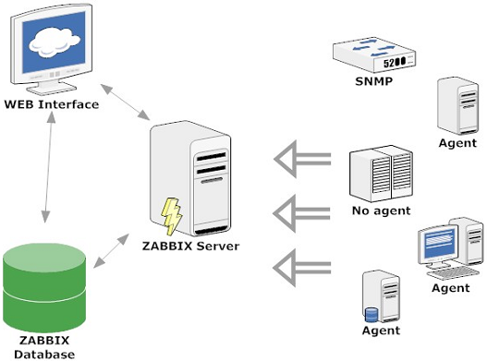
  - Trong đó:
- Server: nhân của Zabbix, logic hệ thống, chịu trách nhiệm xử lý dữ liệu
- Web front – end: truy cập vào lịch sử dữ liệu, cấu hình
- Agent: thu thập dữ liệu, gửi về cho server, thực hiện vài thao tác khác.
- Proxy: thu thập dữ liệu từ xa.

- Yêu cầu khi triển khai cài đặt
Phía server: Zabbix là 1 ứng dụng chạy trên nền web nên để có thể sử dụng được nó cần
    - 1 hệ điều hành (ở đây là Ubuntu 8.10)
    - 1 cơ sở dữ liệu (ở đây là MySQL)
    - 1 ngôn ngữ lập trình (ở đây là PHP)
    - 1 gói cài đặt Zabbix (có thể là biên dịch từ mã nguồn hoặc gói RPM, ở đây ta chọn biên dịch từ mã nguồn)
    - 1 webserver (ở đây là Apache)
    - 1 số gói cài đặt hỗ trợ (có thể là tuỳ chọn)
Phía Client: có thể là Windows hoặc Linux, ở đây là Windows, ta cần:
    - Gói cài đặt Zabbix agent installer cho Windows (http://www.suiviperf.com/Zabbix/)
    - Giao thức SNMP (Run – appwiz.cpl – Add/ Remove windows components – Management and Monitoring Tools - SNMP)
Chức năng của các thành phần:
    - Zabbix – server: công cụ quản trị chính thực hiện các công việc quản lý
    - Zabbix – agent: lưu các tình trạng của agent và gửi đến server khi có yêu cầu
    - frontend: giao diện cấu hình, quản lý hệ thống.

- Tiếp cận và triển khai cài đặt
Ta tiếp cận mô hình quản trị hệ thống theo cấu trúc client – server: Zabbix – server sẽ được cài đặt trên máy server là Ubuntu, Zabbix – agent cài đặt trên các máy client. Kịch bản thử nghiệm sẽ gồm có 1 máy chạy Ubuntu và 1 máy chạy XP.
      - Trên máy Ubuntu
    - Cài đặt PHP5, MySQL, Apache:
sudo apt-get install build-essential mysql-server libmysqlclient15-dev php5 php-gd php5-mysql snmp libsnmp-dev snmp libcurl4-openssl-dev

    - Tải gói cài đặt Zabbix và giải nén (có thể dùng quyền root hoặc tạo user khác):
wget http://internap.dl.sourceforge.net/sourceforge/Zabbix/Zabbix-1.8.tar.gz
tar zxvpf Zabbix-1.8.tar.gz

    - Tạo cơ sở dữ liệu cho Zabbix:
mysql –u root –p
create database Zabbix;
quit;

    - Import cơ sở dữ liệu cho Zabbix
mysql -u root -p Zabbix < /home/Zabbix/Zabbix-1.8/create/schema/mysql.sql
mysql -u root -p Zabbix < /home/Zabbix/Zabbix-1.8/create/data/data.sql
mysql -u root -p Zabbix < /home/Zabbix/Zabbix-1.8/create/data/images_mysql.sql

    - Restart Apache server:
sudo apache2ctl restart

    - Cài đặt Zabbix:
cd /home/Zabbix/Zabbix-1.8
./configure --enable-server --enable-agent --with-mysql --with-net-snmp
make
sudo make install

    - Khởi động Zabbix – server và agent
Zabbix – server start
Zabbix – agent start

    - Giao diện khi cài đặt thành công
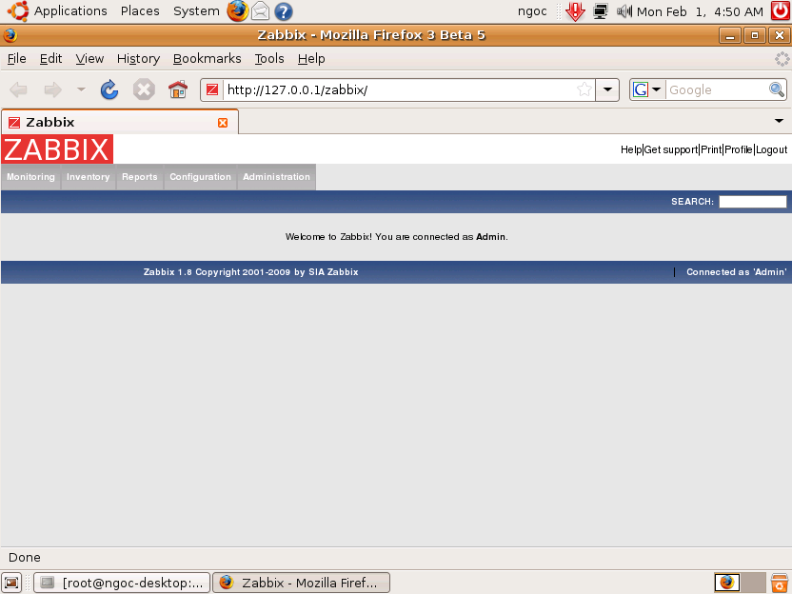
(Hình 12)

    - Cấu hình cho Zabbix:
Vào mục Administrator – Installation, đảm bảo cấu hình như sau
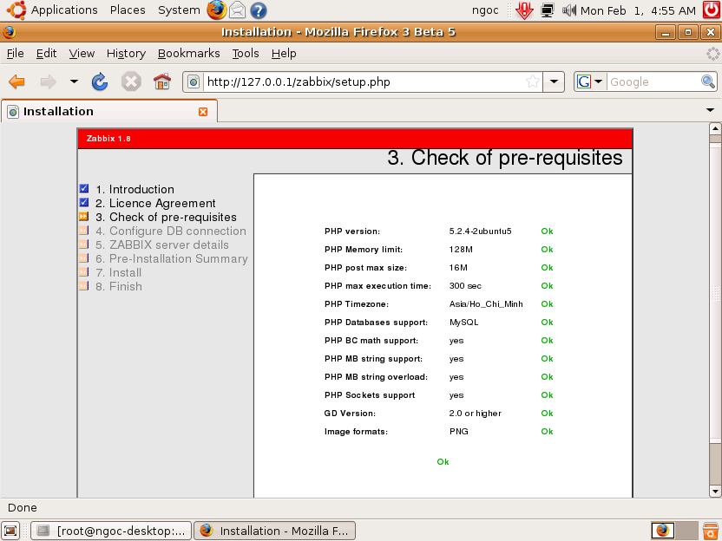
(Hình 13)
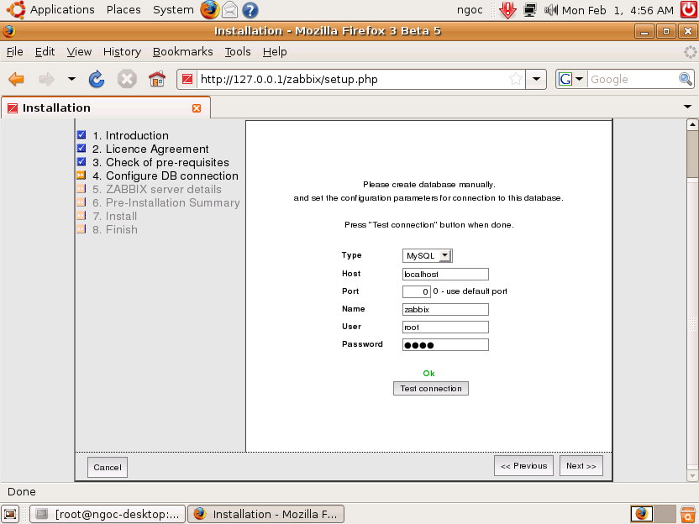
(Hình 14)
- Một số lỗi có thể gặp và cách khắc phục
  - Lệnh khởi động server và agent không hoạt động, không vào được trang quản trị : copy các file Zabbix-server.sh và Zabbix-agent.sh vào folder etc/init.d, Zabbix_server và agent vào usr/sbin và usr/local/sbin
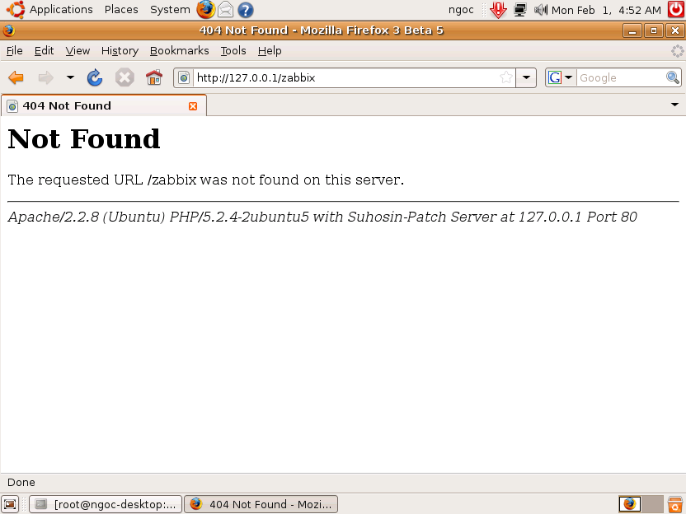
(Hình 15)
  - Zabbix – server không chạy

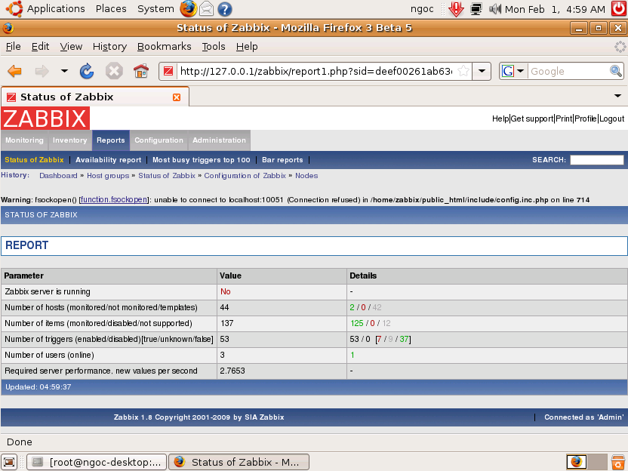
(Hình 16)
Chạy lệnh:
nano /etc/services, thêm vào các dòng sau:
Zabbix-server 10050/tcp
Zabbix-server 10051/tcp
Zabbix-agent 10050/tcp.
nano /etc/Zabbix/Zabbix_agent.conf, tìm dòng Server = 127.0.0.1
nano /etc/Zabbix/Zabbix_server.conf, cấu hình DBName, DBUser, DBPassword sao cho giống với khi tạo cơ sở dữ liệu.
ListenIP=127.0.0.1
Kết quả:
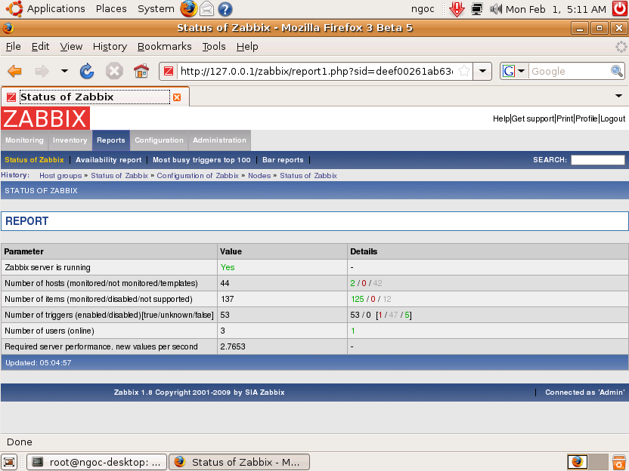
(Hình 17)
  - Kết quả khi chạy câu lệnh kiểm tra tiến trình ps aux |grep Zabbix: ta thấy Zabbix server và agent đã hoạt động.
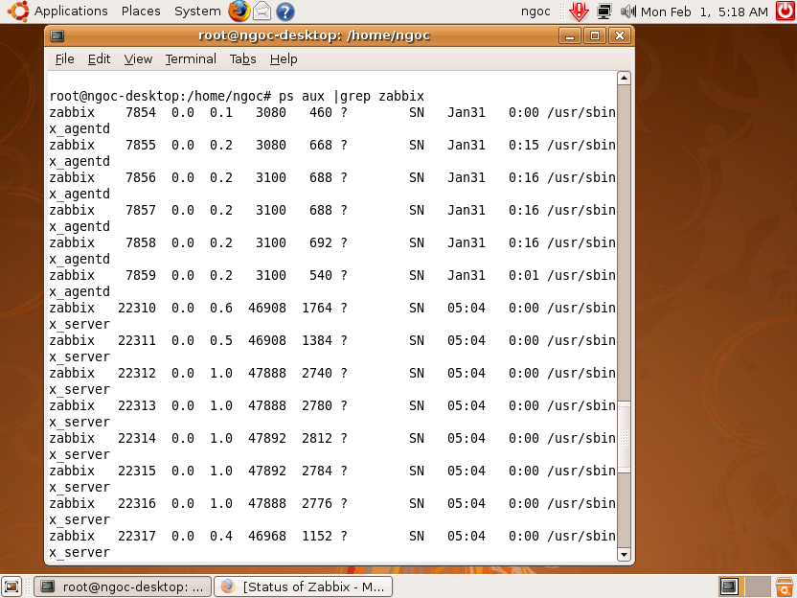
(Hình 18)
  - Sửa lỗi “ssh và sshd is not running”: sudo apt-get install openssh-server
  - Sửa lỗi “ftp server is not running”: sudo apt-get install vsftpd
- Quản trị Server và agent
  - Vào mục Configuration, Hosts, Create Host, chọn thiết lập cho server như sau:
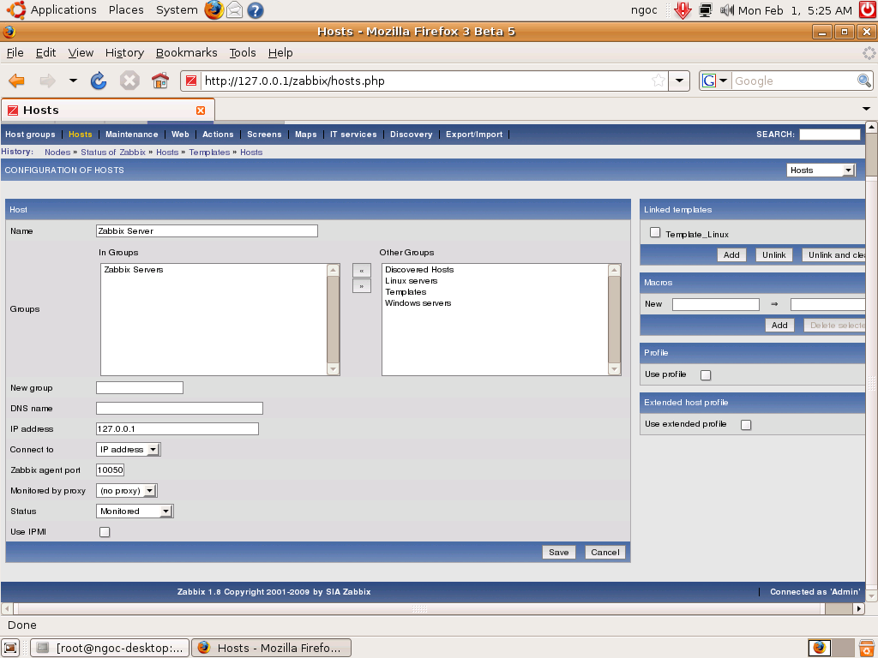
(Hình 19)
Thiết lập chỉ thành công khi biểu tượng chữ Z có màu xanh. Thiết lập tương tự cho agent với templates là Template_windows và IP là IP của agent.

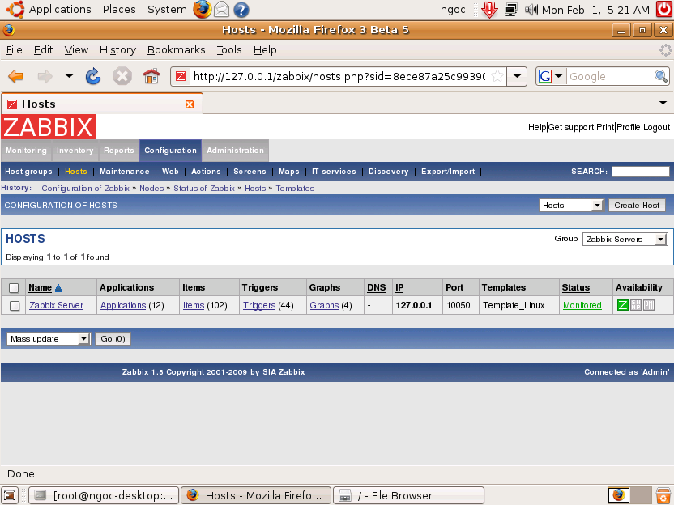
(Hình 20)

- Trên máy Client
  - Cài gói cài đặt Zabbix agent installer cho Windows tại (http://www.suiviperf.com/Zabbix/)
  - Cài đặt giao thức SNMP (Run – appwiz.cpl – Add/Remove windows components - Management and Monitoring Tools - SNMP)
  - Chắc chắn rằng services Zabbix_agent.exe luôn chạy bằng cách kiểm tra task manager. Nếu dịch vụ chưa chạy thì vào Run – Services.msc, chọn dịch vụ ZABBIX agent – Start.
  - Cấu hình file Zabbix_agentd.conf trong Program Files/Zabbix agent:
Server=IP của server (không phải IP local host)
Bỏ dấu # ở Hostname=system.uname
ListenPort = 10050
ListenIP= IP của server (không phải IP local host)
  - Tương tự, việc cấu hình chỉ thành công khi biếu tượng chữ Z trong bảng quản trị có màu xanh.
  - Hoặc ta cũng có thể cài đặt Zabbix agent thủ công
    - Tạo file cấu hình như trên server: c:/Zabbix_agentd.conf
    - Vào Run, chạy lệnh Zabbix_agentd.exe –install
    - Khởi động dịch vụ Zabbix_agentd.exe –start
- Một số chức năng của Zabbix.
- Vẽ biểu đồ 1 số thông tin về hệ thống như tải CPU, không gian trống trên đĩa tại máy agent cũng như server
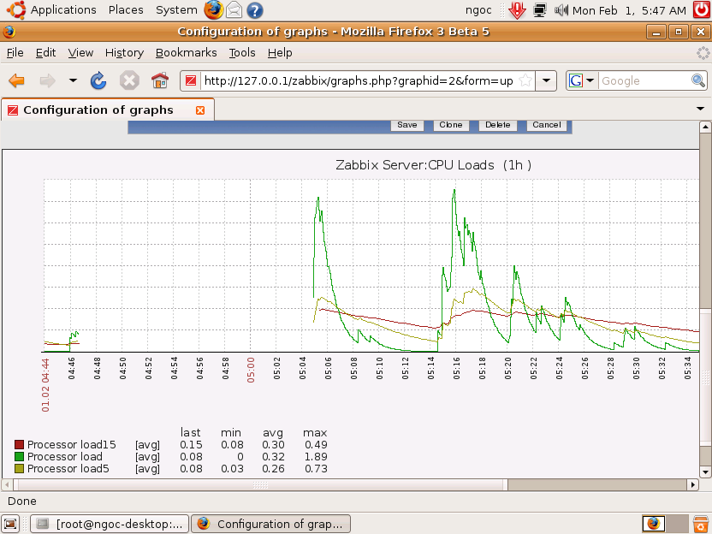
(Hình 21)
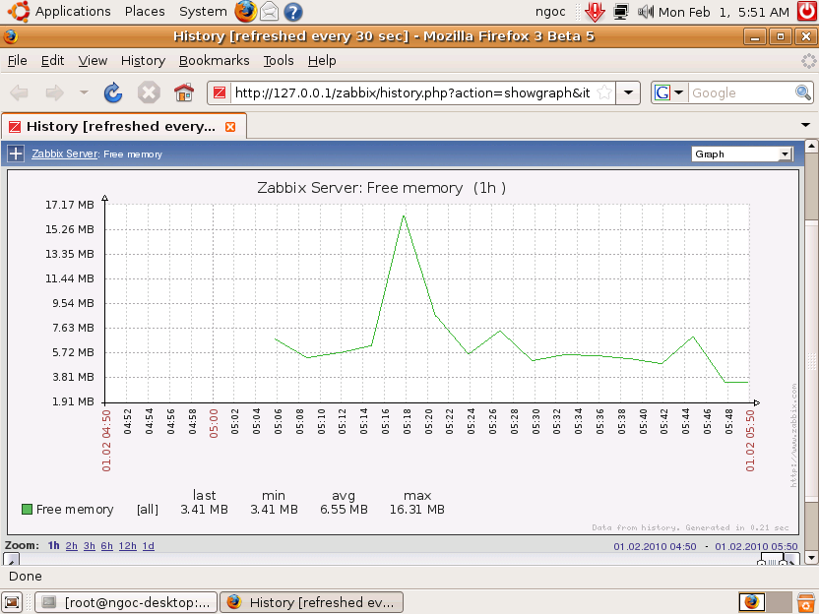
(Hình 22)
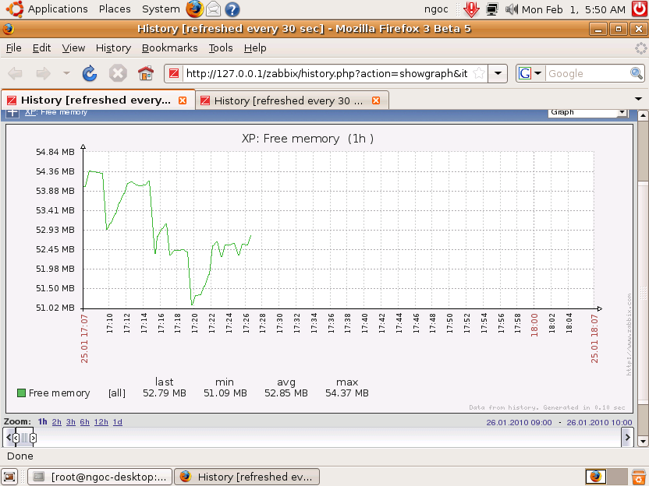
(Hình 23)
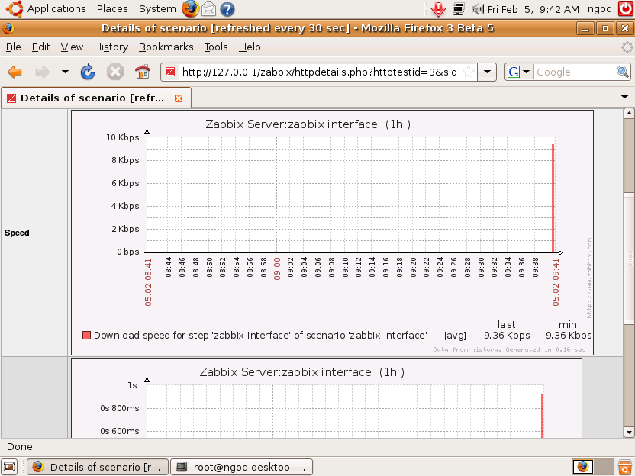
(Hình 24)

- Kiểm tra định kỳ những máy kết nối vào mạng

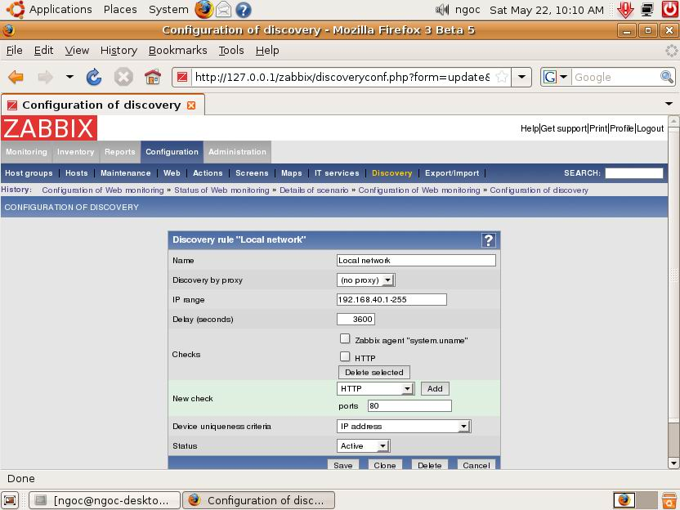
(Hình 25)
Bằng cách gán dải IP cần kiểm tra vào mục Discovery của Zabbix, ta có thể kiểm tra xem những máy nào đang và vừa tham gia kết nối vào mạng, gán cho chúng template tương ứng để quản lý. Phương thức kiểm tra có thể là thông qua giao thức HTTP, SSH, Telnet, POP, NNTP….Nghĩa là nếu có bất cứ dịch vụ nào sử dụng các giao thức trên sẽ được phát hiện và đưa vào danh mục quản lý của Zabbix. Tương tự, khi 1 máy nào đó rời khỏi mạng cũng được phát hiện.
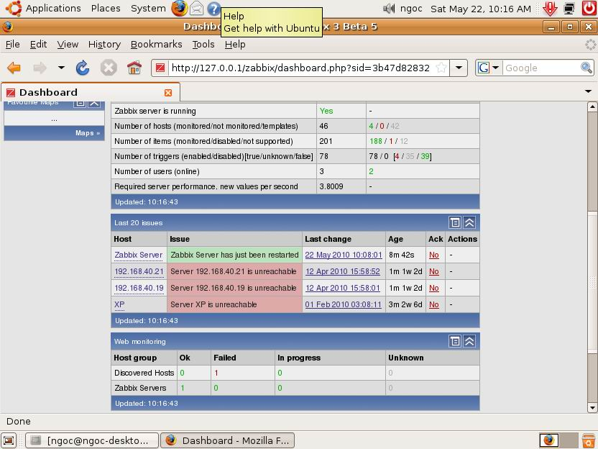
(Hình 26)
Đặc biệt, Zabbix còn có cơ chế thông báo qua email, thậm chí là sms đối với từng sự kiện như có lỗi, có máy tham gia vào mạng,……bằng cách thiết lập action tương ứng. Người quản trị phải khai báo email mà mình muốn sử dụng trong mục Media Types
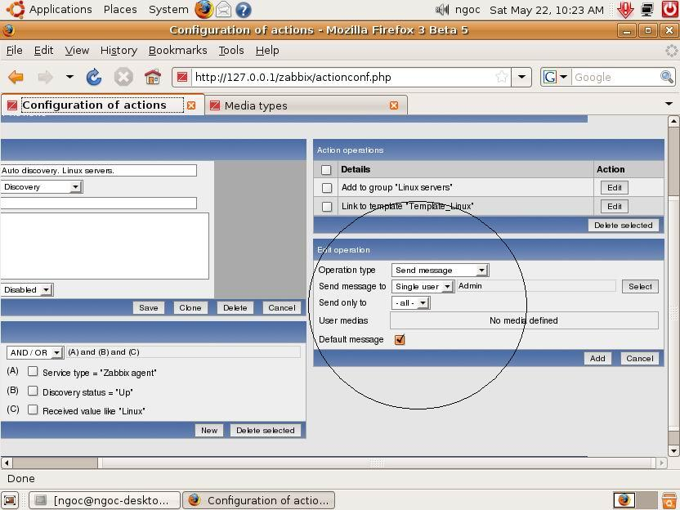
(Hình 27)
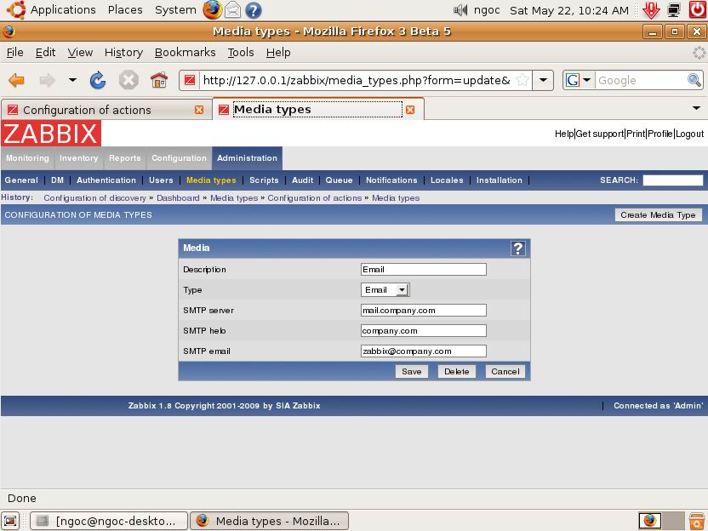
(Hình 28)

- Quản lý các sự kiện (event) xảy ra trên các máy
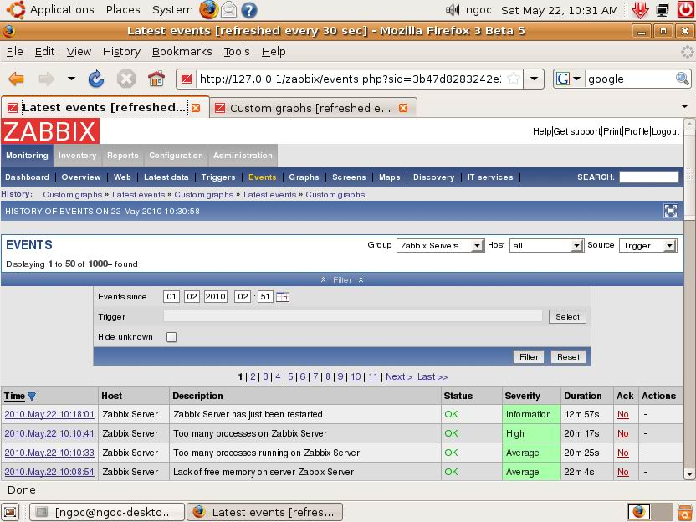
(Hình 28)
- Bản đồ hoá hệ thống
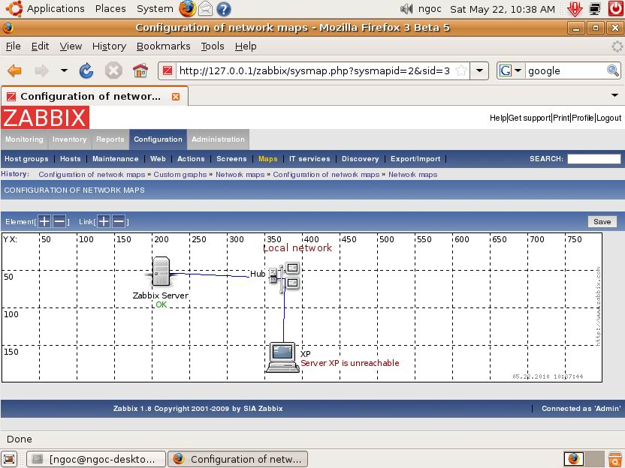
(Hình 29)
- Chạy các script tự tạo hoặc có sẵn để thực hiện lệnh với các máy được quản lý.
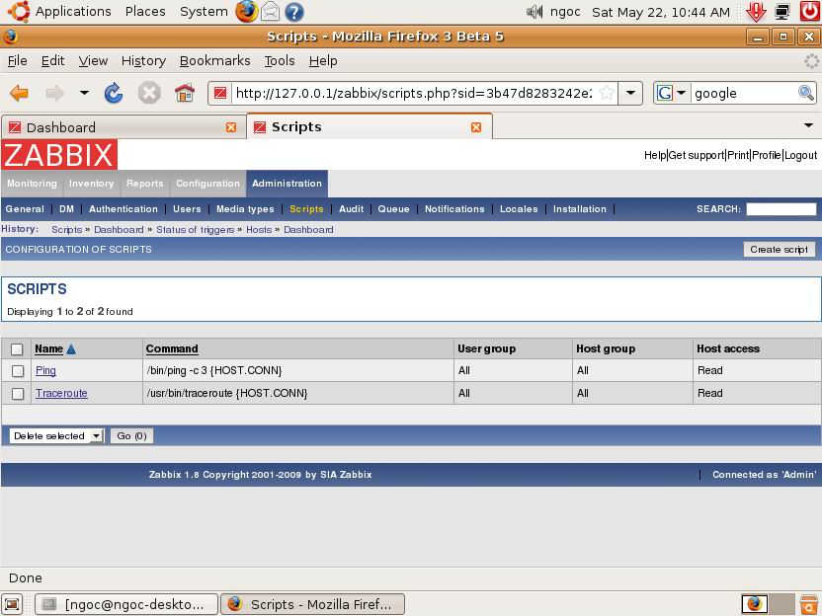
(Hình 30)
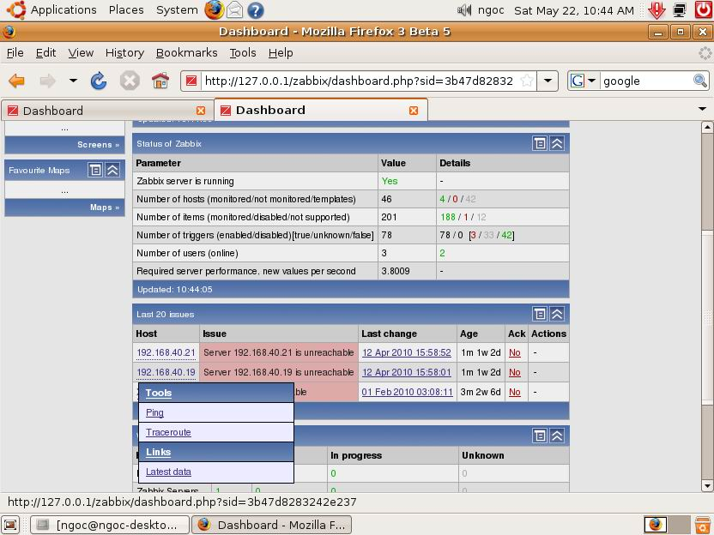
(Hình 31)

Kết quả khi chạy script Ping với máy XP (192.168.171.129)

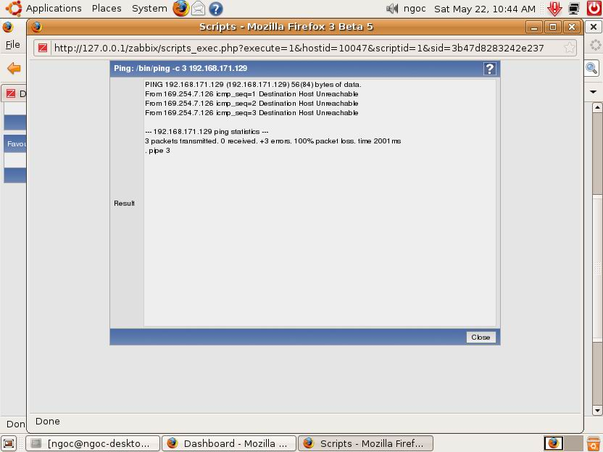
(Hình 32)

Chương IV – Mô hình giám sát chức năng dịch vụ lâu dài (persistent service function monitoring)
- Mô hình hệ thống:
  - Hệ thống cài Ubuntu server 8.10
  - Apache, PHP 5, Zabbix 1.8.0 đã cài đặt như ở trên
  - Các máy client, chạy hệ điều hành Windows hoặc Linux.
  - Từ mô hình cơ bản của Zabbix:

để triển khai hệ thống, ta có thêm 2 modul, nói cách khác là 2 tab trên giao diện web của Zabbix là Scan và Connect
  - Scan 1 tên miền hoặc 1 máy/dải máy để phát hiện các cổng đóng mở trên đó

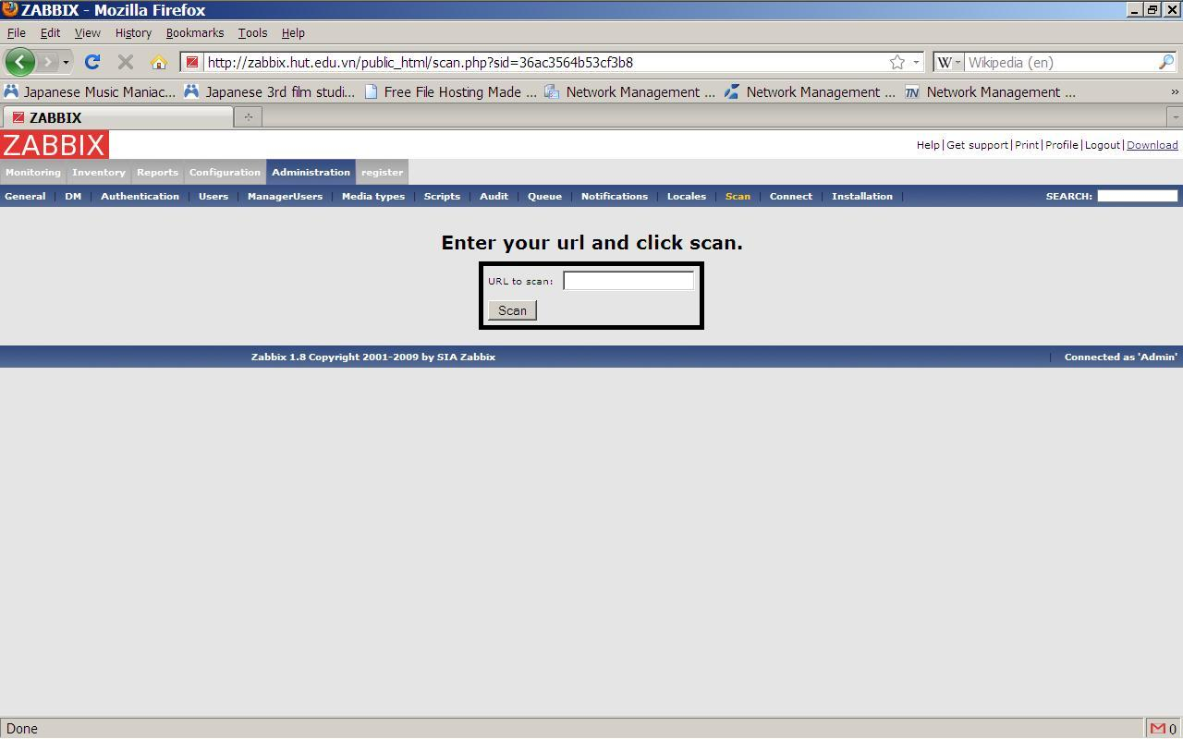
(Hình 33)
  - Tạo 1 kết nối đến máy vừa quét để kiểm tra sự hoạt động của 1 số dịch vụ.

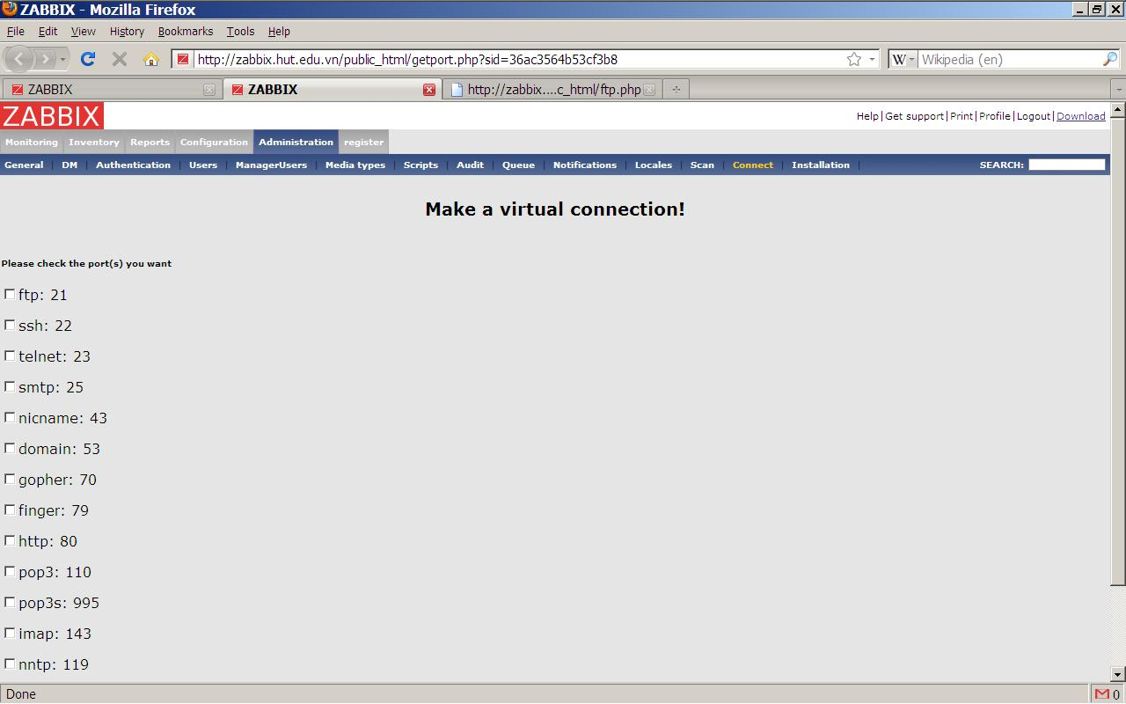
(Hình 34)
- Thử nghiệm
  - Yêu cầu bài toán
  - Kiểm tra tính tồn tại của các dịch vụ trên 1 hoặc 1 số máy bằng cách quét cổng tương ứng với dịch vụ đó.
  - Nếu dịch vụ có tồn tại (cổng tương ứng có mở hoặc có trong danh sách các cổng) thì kiểm tra xem dịch vụ đó có hoạt động tốt hay không.

  - Kịch bản thử nghiệm
  - Đưa vào 1 tên miền, 1 địa chỉ IP 1 máy và 1 dải IP
  - Quét xem trên đó có những dịch vụ nào đang chạy thông qua các cổng đóng mở
  - Tạo kết nối đến 1 số dịch vụ

  - Quá trình thử nghiệm
  - Đưa vào 1 tên miền, kiểm tra xem trên đó có những dịch vụ nào. Ở đây là trang dtdh.hut.edu.vn

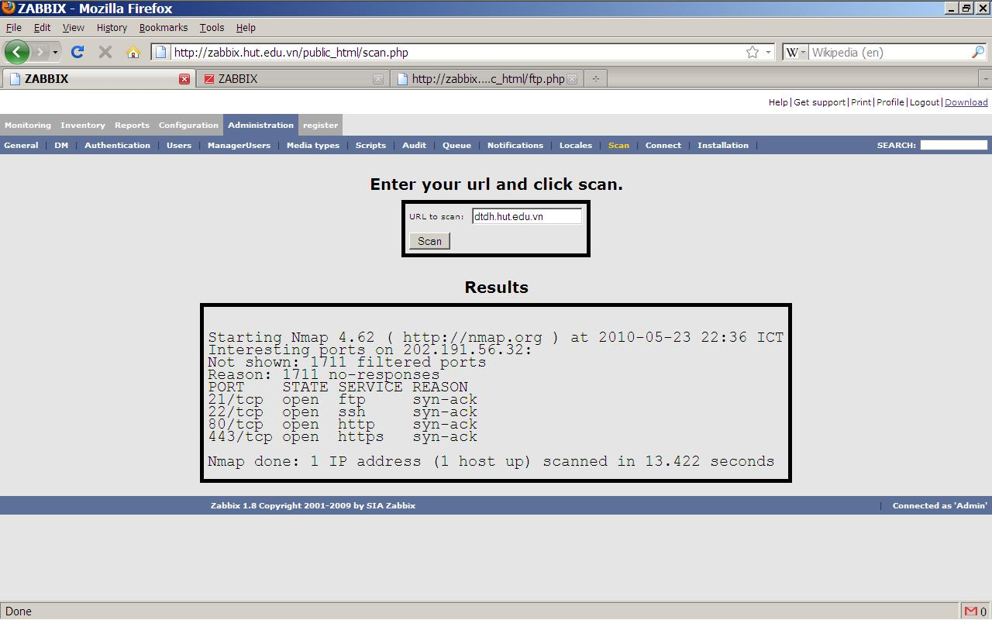
(Hình 35)
  - Đưa vào 1 dải IP xem trên các máy trong đó có những dịch vụ nào đang chạy. Ở đây là dải 202.191.57.96/30

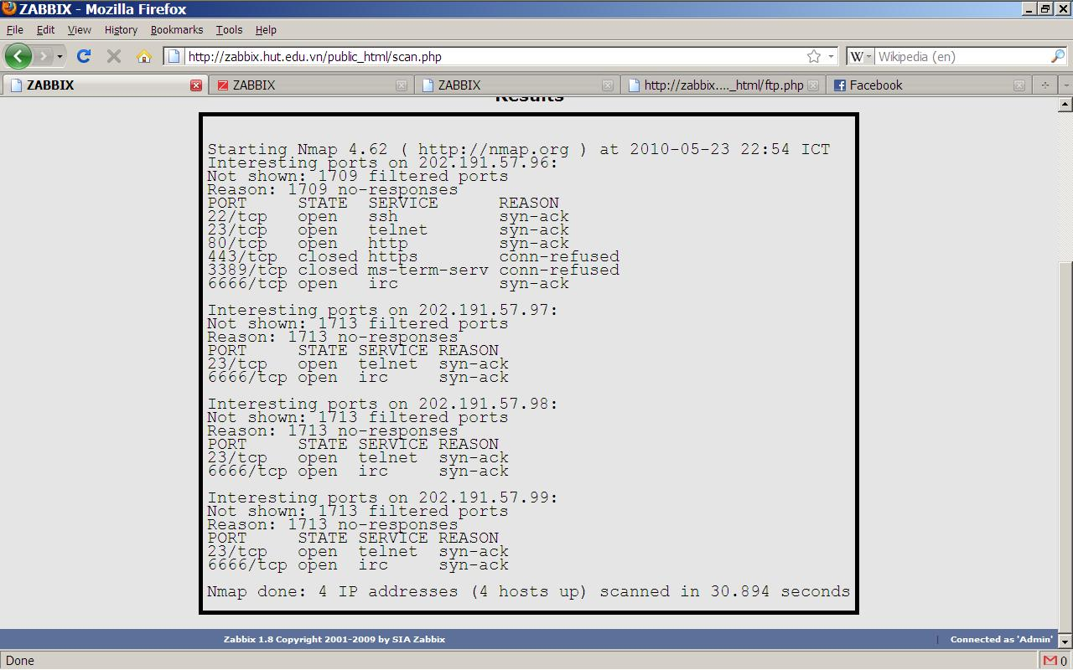
(Hình 36)

  - Tạo kết nối đến 1 máy và test thử các dịch vụ trên đó. Ở đây là máy 192.168.40.96 với 2 dịch vụ là ftp và telnet.

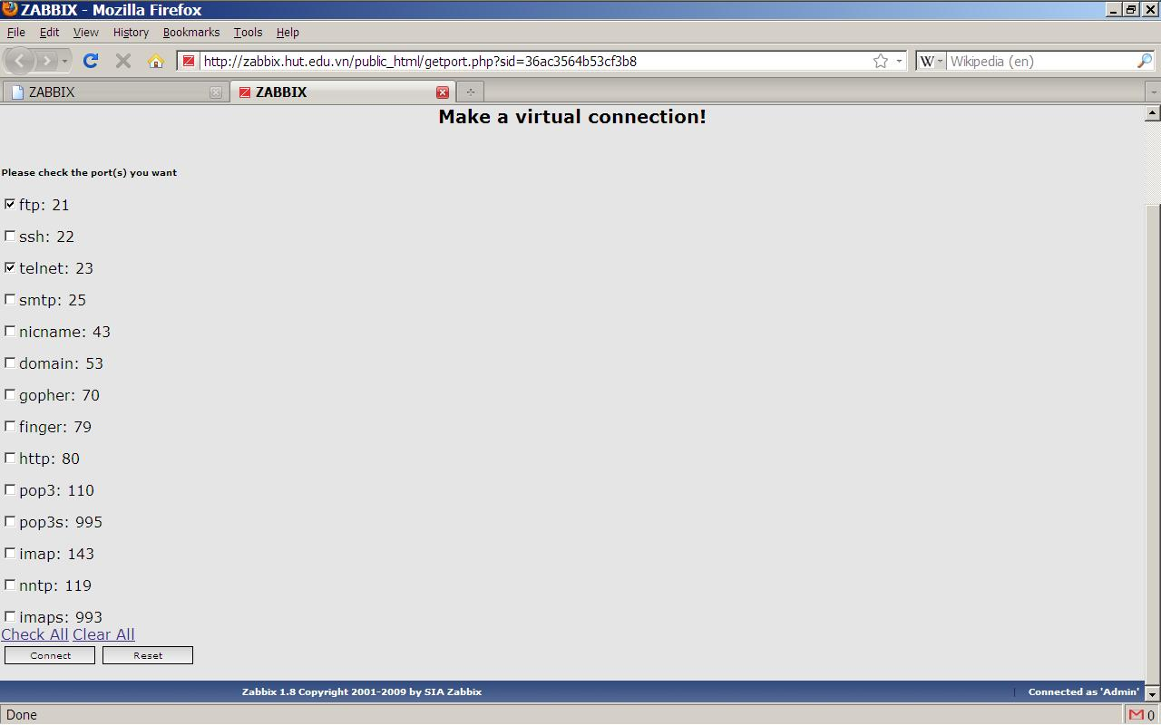
(Hình 37)
  - Kết quả của dịch vụ ftp là tạo 1 thư mục có tên là www trên máy đích, kết quả của lệnh telnet là liệt kê nội dung có trong thư mục được telnet đến.

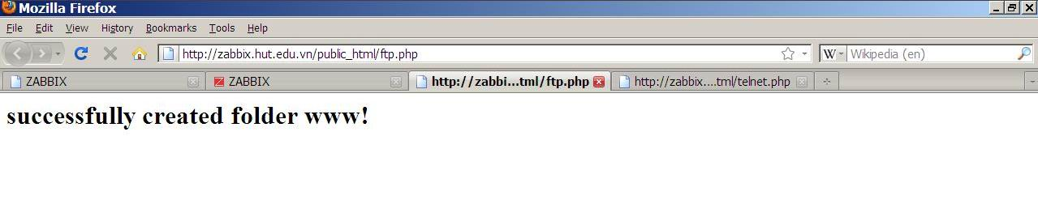
(Hình 38)
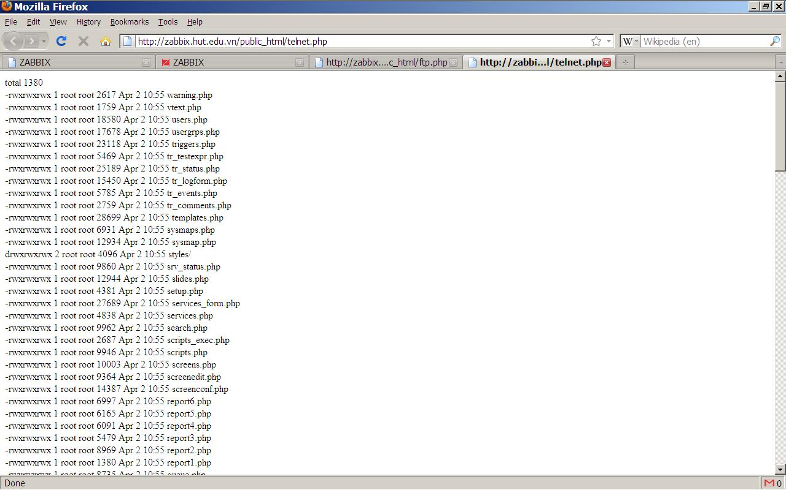
(Hình 39)
  - Hiệu năng và kết quả
So sánh với folder trước và sau khi kiểm tra dịch vụ FTP, ta thấy folder www thật sự đã được tạo, điều này chứng tỏ kết quả kiểm tra là đúng
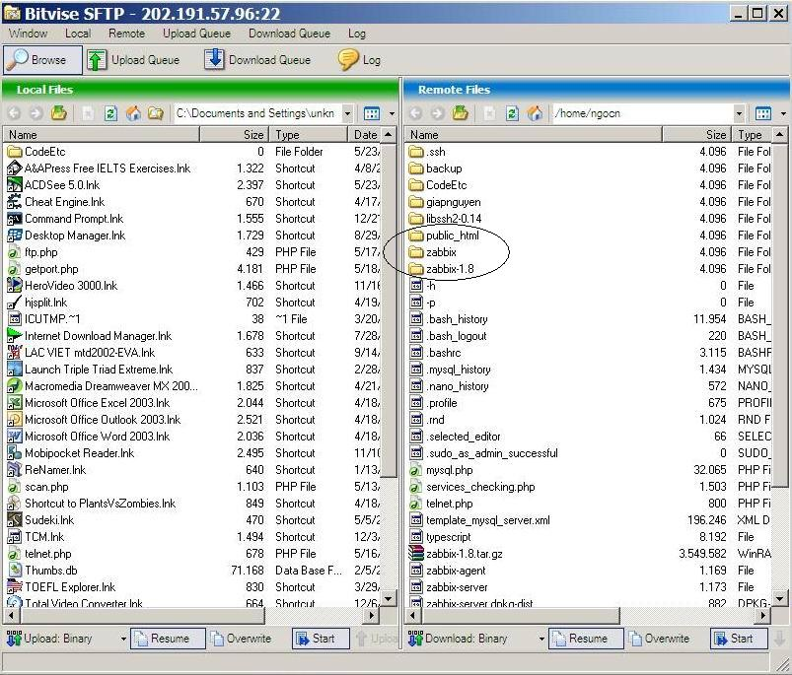
(Hình 40)
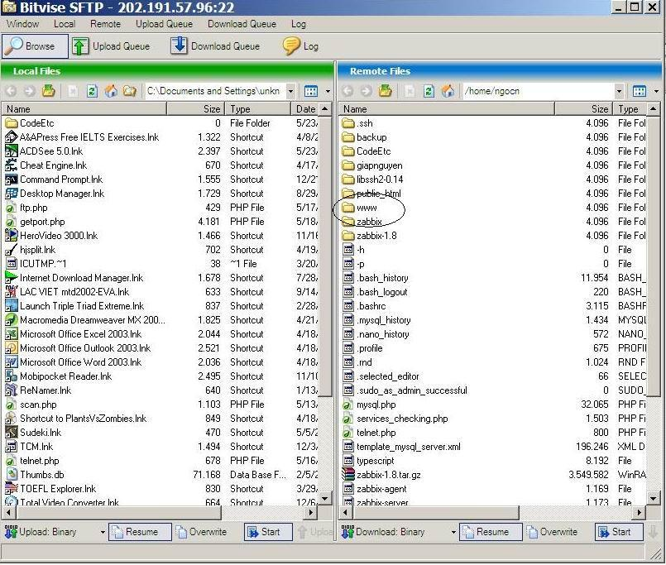
(Hình 41)
Nếu như ở chức năng Scan ta đưa vào 1 tên miền hoặc 1 IP đơn lẻ, Zabbix có thể đưa ra kết quả rất nhanh, chỉ sau 1 vài giây. Tuy nhiên, nếu ta đưa vào 1 dải IP, ví dụ như 192.168.40.96/xx với xx là net host thì thời gian check có thể kéo dài từ vài chục giây lên đến vài phút. Nguyên nhân là do lệnh nmap phải thực hiện quét tất cả các cổng trên mỗi máy để phát hiện ra các cổng đóng, mở, tương ứng có các dịch vụ nào đang chạy. Mặt khác, cấu hình hệ thống cũng có thể ảnh hưởng đến quá trình xử lý lệnh.
Ở chức năng Connect, thời gian thực hiện mỗi lệnh là rất nhanh, chỉ trong vài giây.

Chương V – Kết luận và hướng phát triển

    - Kết luận
Zabbix là 1 phần mềm quản trị mạng rất dễ sử dụng và thân thiện nhưng lại có nhiều chức năng có ích cho công việc quản trị hệ thống. Ngôn ngữ phát triển của Zabbix là PHP nên rất dễ viết thêm các modul mở rộng, nhằm tăng cường tính năng cho Zabbix.
Trong đồ án của mình, hiện em mới chỉ làm được modul quét cổng (finger print) để phát hiện các dịch vụ đang hoạt động trên máy và thực hiện tạo kết nối đến các dịch vụ đó để kiểm tra tính sẵn sàng của dịch vụ. Tuy nhiên vì kiến thức của em có hạn và nguồn tài liệu tham khảo rất hạn chế, sản phẩm chưa được tốt và phong phú như mong muốn.

    - Hướng phát triển
  - Chức năng chạy external script cho các agent
  - Chạy 1 chương trình nào đó quy định trước, gửi kết quả về cho server
  - Thủ tục quản lý người dùng trong hệ thống: mỗi khi có 1 người dùng tham gia vào hệ thống, người đó sẽ phải lên trang chủ của hệ thống đăng ký thông tin cá nhân, phòng ban và vị trí đặt máy rồi tải gói agent về cài đặt. Từ agent ta có thể tạo ra 1 cơ sở dữ liệu về người dùng, thông tin về vị trí phòng ban, nơi đặt máy của người dùng. Từ đó, ta có thể dễ dàng xác định và xử lý nếu có lỗi xảy ra.
  - Modul tự ngắt và cô lập máy có lỗi, virus hoặc bị tấn công. Modul này sẽ cho phép loại bỏ tạm thời máy đó ra khỏi mạng nếu có dấu hiệu bất thường trên trang quản trị của Zabbix. Dấu hiệu đó có thể là tải CPU, lưu lượng mạng, số lượng kết nối…. xuất phát từ máy đó quá cao.
  - Cho phép cấm 1 số dịch vụ trên toàn mạng hoặc các máy được quy định trước. Đặc biệt là các dịch vụ có thể làm ảnh hưởng đến hiệu suất hoặc an ninh của toàn mạng như torrent.
  - Cho phép giới hạn băng thông mạng cho 1 máy, cân bằng tải cho toàn mạng…..

Phụ lục
    - Danh mục các hình
  - Hình 1: Mô hình SMI
  - Hình 2: Vị trí của MIB – II
  - Hình 3: Mô hình hoạt động của SNMP
  - Hình 4: Hoạt động của agent với lệnh get
  - Hình 5: Minh hoạ quá trình lấy thông tin của agent
  - Hình 6: Hoạt động của agent với lệnh get-bulk
  - Hình 7: Hoạt động của agent với lệnh set
  - Hình 8: SNMP traps
  - Hình 9: Các loại focal point liên kết với nhau trong môi trường ONA
  - Hình 10: Mô hình Workgroup
  - Hình 11: Mô hình Domain
  - Hình 12: Giao diện cài đặt Zabbix khi thành công
  - Hình 13: Cấu hình cho Zabbix
  - Hình 14: Cấu hình cho Zabbix
  - Hình 15: Lỗi khi Zabbix agent và server không chạy
  - Hình 16: Lỗi khi Zabbix agent và server không chạy
  - Hình 17: Sau khi sửa lỗi
  - Hình 18: Kiểm tra tiến trình
  - Hình 19: Thiết lập quản trị server và agent
  - Hình 20: Thiết lập quản trị server và agent
  - Hình 21: Biểu đồ tải CPU
  - Hình 22: Biểu đồ không gian đĩa trống trên server
  - Hình 23: Biểu đồ không gian đĩa trống trên client
  - Hình 24: Biều đồ đo tốc độ duyệt web
  - Hình 25: Thiết lập autodiscovery
  - Hình 26: Thông báo autodiscovery
  - Hình 27: Thiết lập gửi thông báo qua email cho admin
  - Hình 28: Thiết lập gửi thông báo qua email cho admin
  - Hình 29: Quản lý các event xảy ra trên các máy
  - Hình 30: Bản đồ hoá hệ thống
  - Hình 31: Chạy các script
  - Hình 32: Chạy các script
  - Hình 33: Kết quả khi chạy script ping
  - Hình 34: Giao diện chức năng quét cổng
  - Hình 35: Giao diện chức năng tạo kết nối
  - Hình 36: Kết quả khi thực hiện quét 1 IP
  - Hình 37: Kết quả khi thực hiện quét 1 dải IP
  - Hình 38: Thực hiện kết nối
  - Hình 39: Kết nối thành công với dịch vụ ftp
  - Hình 40: Kết nối thành công với dịch vụ telnet
  - Hình 41: Kiểm tra máy đích trước khi ftp
  - Hình 42: Máy đích sau khi ftp

2. Tài liệu tham khảo
  - Zabbix 1.8 Network Monitoring - Rihards Olups
  - ZABBIX Manual v1.6
  - http://technet.microsoft.com/en-us/library/cc723464.aspx
  - http://technet.microsoft.com/en-us/library/cc723469.aspx
  - http://www.cisco.com/en/US/docs/internetworking/technology/handbook/IBM-Net-Mgmt.html
  - http://en.wikipedia.org/wiki/Network_administration
  - http://en.wikipedia.org/wiki/SNMP
  - http://www.topbits.com/cisco-three-layer-hierarchical-model-vs-osi-model.html
  - http://php.net/manual/en/function.ftp-connect.php
  - http://www.topbits.com/cisco-network-management.html
  - http://ubuntuforums.org/showthread.php?t=459867
  - http://ubuntuforums.org/showthread.php?t=935355
  - https://wiki.ubuntu.com/ZabbixHOWTO
  - http://www.Zabbix.com/forum/
  - http://roninonrails.blogspot.com/search/label/Zabbix
  - http://dbglory.wordpress.com/2009/09/20/cai-dat-apache-php-mysql-tren-ubuntu/
  - http://www.suiviperf.com/Zabbix/
  - http://www.Zabbix.com/forum/
  - https://help.ubuntu.com/6.06/ubuntu/serverguide/C/ftp-server.html
  - http://www.ubuntugeek.com/how-to-setup-Zabbix-monitoring-application-in-ubuntu-9-04-jaunty-server.html
  - http://www.howtoforge.com/Zabbix_network_monitoring
  - http://ravibhure.wordpress.com/2008/06/30/installing-Zabbix-server-and-agent-on-ubuntu-gusty-710/
  - http://phpsense.com/php/php-ftp-functions.html

- Nội dung các file mã nguồn
  - ftp.php
<?php

$dir = 'www';
$ftp_server = '192.168.40.96';

// set up basic connection
$conn_id = ftp_connect($ftp_server);

// login with username and password
$login_result = ftp_login($conn_id, 'ngocn', '123456');

// try to create the directory $dir
if (ftp_mkdir($conn_id, $dir)) {
echo "<h1>";
echo "successfully created folder $dir!\n";
echo "</h1>";
} else {
echo "<h1>";
echo "There was a problem while creating folder $dir !\n";
echo "</h1>";
}
// close the connection
ftp_close($conn_id);
?>

  - telnet.php
<?php
require_once "PHPTelnet.php";

$telnet = new PHPTelnet();
$telnet->show_connect_error=0;

$result = $telnet->Connect('192.168.40.96','ngocn','123456');

switch ($result) {
case 0:

{

$ouput = shell_exec('ls -plart');
for($i=0;$i<strlen($ouput);$i++)
{

if(ord($ouput[$i])!=10)
{
echo $ouput[$i];
}
else
{
echo "<br \>";
}

}

break;
}
case 1:
echo '[PHP Telnet] Connect failed: Unable to open network connection';
break;
case 2:
echo '[PHP Telnet] Connect failed: Unknown host';
break;
case 3:
echo '[PHP Telnet] Connect failed: Login failed';
break;
case 4:
echo '[PHP Telnet] Connect failed: Your PHP version does not support PHP Telnet';
break;

}
?>

  - scan.php
<?php
include_once('include/page_header.php');

?>
<html>
<head>
<title>Scan</title>
</head>
<body>
<div align="center">
<?php
$server = $_POST['server'];
?>
<h1>Enter your domain name and click scan.</h1>
<form action="scan.php" method="post">
<div align="center">
<table style="border-width: 5px; border-style: solid;" cellpadding="5" cellspacing="6">
<tr>
<td>URL to scan: </td><td><input type="text" value="<?php echo $server; ?>" name="server" id="server" /></td>
</tr>
<tr>
<td colspan="2"><input type="hidden" value="1" name="submit" />
<input type="submit" name="submit1" value="Scan"/>
</td>
</tr>
</table>
</div>
</form>

<div>
<?php

if ($_POST['submit'] == "1"){//submitted the form

echo "<br><h1>Results</h1><table style=\"border-width: 5px; border-style: solid;\" cellpadding=\"5\" cellspacing=\"5\"><tr><td>";
echo "<pre>";
echo "<font size = 5>";
system("/usr/bin/nmap --reason -PN $server ");//perform scan
echo "</pre>";
echo"</font>";
echo "</td></tr></table>";

system("killall -q nmap");//kill the process

}

?>
</div>
</body>
</html>

<?php
include_once('include/page_footer.php');
?>

  - getport.php
<?php
include_once('include/page_header.php');

?>
<html>
<head>
<title>Welcome to JavaScript</title>
<link rel="stylesheet" type="text/css" href="../style.css">
<SCRIPT language=JavaScript>
function docheck(status,from_)
{
var alen=document.frmList.elements.length;
//tinh so phan tu tren form
alen=(alen>5)?document.frmList.chkid.length:0;
if (alen>0)
{
//duyet cac phan tu neu so mau tin nhieu hon 1
for(var i=0;i<alen;i++)
document.frmList.chkid[i].checked=status;
}else
{
document.frmList.chkid.checked=status;
}
//gan trang thai cho nut check all
if(from_>0)
document.frmList.chkall.checked=status;
}
function docheckone()
{
var alen=document.frmList.elements.length;
//gia su cac the chkid deu dc chon
var isChecked=true;
alen=(alen>5)?document.frmList.chkid.length:0;
if (alen>0)
{
// kiem tra neu co it nhat 1 the chkid ko dc chon, bien ischecked la false
for(var i=0;i<alen;i++)
if(document.frmList.chkid[i].checked==false)
isChecked=false;
}else
{
//khi chi co 1 mau tin
if(document.frmList.chkid.checked==false)
isChecked=false;
}
//gan trang thai cua the chkall bang voi gia tri cua bien ischecked
document.frmList.chkall.checked=isChecked;
}
function checkInput()
{
var alen=document.frmList.elements.length;
var isChecked=false;
alen=(alen>5)?document.frmList.chkid.length:0;
if (alen>0)
{
for(var i=0;i<alen;i++)
if(document.frmList.chkid[i].checked==true)
isChecked=true;
}else
{
if(document.frmList.chkid.checked==true)
isChecked=true;
}
//neu ko check chkid, thong bao cho nguoi dung biet
if (!isChecked)
alert("Please select at least one of them");

return isChecked;
}
function Tranform()
{
var arrT = new Array("ftp", "ssh", "telnet", "smtp", "nicname", "domain",
"gopher", "finger", "http", "pop3", "pop3s", "imap", "nntp", "imaps");
var strLength=document.frmList.elements.length;
if (strLength>0)
{
for(var i=0;i<strLength;i++)
{
if(document.frmList.chkid[i].checked == true)
{
var str =document.frmList.chkid[i].value;
window.open( arrT[i]+".php");
}
}
}
}
</script>
</head>
<body>

<div class=text_header align = "center"><h1>Make a virtual connection!</h1><br>
</div>
<br>

<table width="354">
<form name="frmList" method="post" action="open.php?goto=" onSubmit="return checkInput();">
<tr>
<td><b>Please check the port(s) you want</b></td>
</tr>
<tr>
<td valign="top" height="79">
<table width="100%" border="1" cellspacing="0" cellpadding="0">

<?php

$services = array('ftp', 'ssh', 'telnet', 'smtp', 'nicname', 'domain',
'gopher', 'finger', 'http', 'pop3', 'pop3s', 'imap', 'nntp', 'imaps');
echo "<font size = 3>";
foreach ($services as $service) {
echo "<br>";
echo "<input type=\"checkbox\" name=\"chkid\" value=\" .getservbyname($service, 'tcp').\" onclick=\"docheckone();\">";

$port = getservbyname($service, 'tcp');
echo $service . ": " . $port . "<br />\n";
}
echo "</font>";
?>

</table>
</td>
</tr>
<tr>

<td align="left" class="text_normal" valign="top"><a href="javascript:docheck(true,1);"><font size = 3>Check All</font></a>
<a href="javascript:docheck(false,2);"><font size = 3>Clear All</font></a></td>

</tr>
<tr>
<td align="left" class="text_normal" valign="top">

<input type="button" name="submit" value="Connect" class="button" onclick="Tranform();">
<input type="reset" name="Reset" value="Reset" class="button">

<style>
.button {
height: 20px;
width: 100px;
border: solid 1px;
}
</style>

</td>
</tr>
</form>
</table>
</body>
</html>
<?php
include_once('include/page_footer.php');
?>

- Danh mục các chữ viết tắt
  - OID: object identified.
  - SNMP: simple network management protocol
  - RFC: request for comment
  - SNA: system network architecture
  - UDP: user datagram protocol
  - SMI: the Structure of Management Information
  - MIB: Management Information Base
  - NMS: Network Manager Stations
  - ONA: open network architecture
  - ASN.1: Abstract Syntax Notation One
  - BER: Basic Encoding Rules
  - SAM - Security Account Manager
  - PDC: Primary domain Controller

